QUY CHUẨN KỸ THUẬT QUỐC GIA
QCVN 53 : 2011/BTTTT
VỀ THIẾT BỊ VI BA SỐ SDH ĐIỂM - ĐIỂM DẢI TẦN TỚI 15 GHZ
National technical regulation
on Point-to-point SDH radio equipments operating in the frequency bands up to15 GHz
Lời nói đầu
QCVN 53 : 2011/BTTTT được xây dựng trên cơ sở soát xét, chuyển đổi Tiêu chuẩn Ngành TCN 68-234 : 2006 “Thiết bị Viba số SDH điểm - điểm dải tần tới 15 GHz - Yêu cầu kỹ thuật” ban hành theo Quyết định số 27/2006/QĐ-BBCVT ngày 25/7/2006 của Bộ trưởng Bộ Bưu chính, Viễn thông (nay là Bộ Thông tin và Truyền thông).
Các quy định kỹ thuật và phương pháp xác định được xây dựng trên cơ sở các tiêu chuẩn ETSI EN 301 751 V1.2.1 (2002-11); EN 300 234 V1.3.2 (2001-11); EN 301 277 V1.2.1 (2001-02); EN 301 126-1 V1.1.2 (1999-09); EN 300 833 V1.4.1 (2002-11) của Viện Tiêu chuẩn Viễn thông châu Âu (ETSI).
QCVN 53 : 2011/BTTTT do Viện Khoa học Kỹ thuật Bưu điện biên soạn, Vụ Khoa học và Công nghệ trình duyệt và Bộ Thông tin và Truyền thông ban hành theo Thông tư số 29/2011/QĐ-BTTTT ngày 26/10/2011 của Bộ trưởng Bộ Thông tin và Truyền thông.
1. QUY ĐỊNH CHUNG
1.1. Phạm vi điều chỉnh
Quy chuẩn kỹ thuật này bao gồm các yêu cầu kỹ thuật thiết yếu và phương pháp đo kiểm đối với thiết bị vi ba số SDH điểm-điểm có tốc độ truyền dẫn STM-1 và 4xSTM-1 (STM-4) ở các băng tần nhỏ hơn hoặc bằng 15 GHz.
1.2. Đối tượng áp dụng
Quy chuẩn này được áp dụng đối với các tổ chức, cá nhân Việt Nam và nước ngoài có hoạt động sản xuất, kinh doanh các thiết bị thuộc phạm vi điều chỉnh của Quy chuẩn này trên lãnh thổ Việt Nam.
1.3. Tài liệu viện dẫn
ETSI EN 301 751 (V1.2.1) (2002-11): "Fixed Radio Systems; Conformance testing; Part 1: Point-to-Point equipment - Definitions, general requirements and test procedures".
ETSI EN 301 277 (V1.2.1) (2001-02): "Fixed Radio Systems; Point-to-point equipment; High capacity digital radio systems transmitting STM-4 or 4 x STM-1 in a 40 MHz radio frequency channel using Co-Channel Dual Polarized (CCDP) operation".
ETSI EN 300 234 (V1.3.2) (2001-11): "Fixed Radio Systems; Point-to-point equipment; High capacity digital radio systems carrying 1 x STM-1 signals and operating in frequency bands with about 30 MHz channel spacing and alternated arrangements".
ETSI EN 301 126-1 (V1.1.2) (1999-09): "Fixed Radio Systems; Conformance testing; Part 1: Point-to-Point equipment - Definitions, general requirements and test procedures".
ETSI EN 300 833 (V1.4.1) (2002-11): "Fixed Radio Systems; Point-to-point antennas; antennas for point-to-point fixed radio systems operating in the frequency band 3 GHz to 60 GHz".
1.4. Giải thích từ ngữ
1.4.1. Băng tần vô tuyến được phân bổ (allocated radio frequency band)
Việc phân bổ (băng tần) trong bảng phân bổ tần số của một băng tần cho trước để sử dụng cho một hoặc nhiều dịch vụ thông tin vô tuyến mặt đất hoặc không gian, hoặc dịch vụ thiên văn vô tuyến trong những điều kiện xác định.
CHÚ THÍCH: Thuật ngữ này cũng được áp dụng cho băng tần liên quan (theo Thể lệ vô tuyến điện, Giơ-ne-vơ 2001, điều khoản S1.16).
1.4.2. Điều khiển công suất phát tự động (Automatic Transmit Power Control - ATPC )
Chức năng điều khiển công suất động để phát công suất cực đại chỉ trong trường hợp có tác động của pha đinh sâu; bằng cách đó giảm được nhiễu trong hầu hết thời gian và máy phát làm việc ở chế độ tuyến tính cao hơn.
CHÚ THÍCH: Khi chức năng này được sử dụng, công suất máy phát được thay đổi linh hoạt bởi máy thu đầu xa và theo điều kiện truyền dẫn. Về nguyên lý, khi sử dụng ATPC, có thể xác định được 3 mức công suất khác nhau:
- Công suất khả dụng cực đại (chỉ phát trong điều kiện có pha đinh sâu).
- Công suất danh định cực đại (có thể sử dụng thường xuyên khi ATPC bị ngắt). Cần lưu ý đây là công suất “danh định của thiết bị” và không nên nhầm lẫn với “mức danh định thiết lập theo từng chặng” do cơ quan phối hợp tần số thiết lập, cuối cùng thu được thông qua các bộ suy hao RF thụ động hoặc chức năng RTPC.
- Mức công suất danh định cực đại và công suất khả dụng cực đại có thể bằng nhau, hoặc trong trường hợp điều chế nhiều trạng thái, công suất khả dụng cực đại có thể được sử dụng để tăng công suất phát (mất tuyến tính nhưng tăng độ dự phòng pha đinh nếu các điều kiện pha đinh gây giảm RBER mong muốn). Các dự báo chỉ tiêu thường được thực hiện với “công suất khả dụng” lớn nhất.
- Công suất cực tiểu (được sử dụng trong điều kiện không có pha đinh).
1.4.3. Điều kiện môi trường (environmental profile)
Phạm vi điều kiện môi trường mà thiết bị thuộc phạm vi của Quy chuẩn kỹ thuật này buộc phải tuân thủ.
1.4.4. Công suất khả dụng cực đại ( maximum available power)
Xem “Điều khiển công suất phát tự động (ATPC)”.
1.4.5. Công suất danh định cực đại (maximum nominal power)
Xem “Điều khiển công suất phát tự động (ATPC)”.
1.4.6. Kênh tần số vô tuyến (radio frequency channel)
Một phần băng tần vô tuyến, trong băng tần đó thiết lập được phân kênh tần số, dành cho một đường truyền vô tuyến cố định.
1.4.7. Phân kênh tần số vô tuyến (radio frequency channel arrangement)
Xác định trước các tần số trung tâm cho một số kênh tần số vô tuyến, theo Khuyến nghị ITU-R F.746, để sử dụng phù hợp trong cùng một vùng địa lý.
1.4.8. Điều khiển tần số từ xa (remote frequency control - RFC)
Nhiều hệ thống vô tuyến số cố định cung cấp chức năng này để cải thiện chất lượng hệ thống. Khi chức năng này được sử dụng, tần số/kênh trung tâm phát có thể được thiết lập hoặc bởi thiết bị điều khiển tại chỗ nối với thiết bị điều khiển hệ thống hoặc bởi một thiết bị đầu cuối quản lý mạng từ xa. Biến thiên tần số là không đổi và thường được thực hiện khi kích hoạt hoặc khởi động lại các tuyến kết nối để dễ dàng đạt được tần số đó cấp phép được ấn định bởi cơ quan phối hợp tần số đối với nhà khai thác mạng cho tuyến kết nối đó, nhằm kiểm soát nhiễu của mạng trong cùng một vùng địa lý.
1.4.9. Điều khiển công suất phát từ xa (remote transmit power control -RTPC)
Nhiều hệ thống vô tuyến số cố định cung cấp chức năng này để cải thiện chất lượng hệ thống. Khi chức năng này được sử dụng, công suất phát có thể được thiết lập hoặc bởi thiết bị điều khiển tại chỗ nối với thiết bị điều khiển hệ thống hoặc bởi một thiết bị đầu cuối quản lý mạng từ xa. Biến thiên công suất là không đổi và thường được thực hiện khi kích hoạt hoặc khởi động lại các tuyến kết nối để dễ dàng đạt được EIRP theo yêu cầu của cơ quan phối hợp tần số cho tuyến kết nối đó, nhằm kiểm soát nhiễu đồng kênh và kênh lân cận trong cùng một vùng địa lý. Về nguyên tắc, chức năng này tương đương với yêu cầu về khả năng điều chỉnh công suất (ví dụ: dùng suy hao cố định) thường được yêu cầu trong các hệ thống cố định.
1.5. Ký hiệu
dB decibel
dBc decibel tương ứng với công suất sóng mang trung bình
dBm decibel tương ứng với 1 mW
ppm phần triệu
1.6. Chữ viết tắt
ATPC | Điều khiển công suất phát tự động | Automatic Transmit Power Control
BBER | Tỷ số lỗi khối nền | Background Block Error Ratio
BER | Tỷ số lỗi bit | Bit Error Ratio
Bwe | Độ rộng băng ước lượng (độ rộng băng phân giải dùng để đo các thành phần phổ) | Evaluation BandWidth (resolution bandwidth in which spectrum components are measured)
C/I | Tỷ số sóng mang trên nhiễu | Carrier to Interference ratio
CCDP | Đồng kênh phân cực kép | Co-channel Dual Polarized
CMI | Biến đổi dấu mã | Coded Mark Inversion
Csmin | Khoảng cách kênh thực tế nhỏ nhất (đối với việc phân kênh tần số vô tuyến cho trước) | minimum practical Channel Separation (for a given radio-frequency channel arrangement)
CW | Sóng mang liên tục | Continuous Wave
DC | Dòng một chiều | Direct Current
DFRS | Hệ thống chuyển tiếp số cố định | Digital Fixed Relay Systems
DRRS | Hệ thống vô tuyến chuyển tiếp số | Digital Radio Relay Systems
EIRP | Công suất bức xạ đẳng hướng tương đương | Equivalent Isotropically Radiated Power
EMC | Tương thích điện từ trường | ElectroMagnetic Compatibility
ERC | Ủy ban Thông tin vô tuyến châu Âu | European Radiocommunications Committee
ESR | Tỷ số giây lỗi | Errored Seconds Ratio
FWA | Truy nhập vô tuyến cố định | Fixed Wireless Access
HW | Phần cứng | HardWare
IEC | Uỷ ban Kỹ thuật điện Quốc tế | International Electrotechnical Commission
IF | Trung tần | Intermediate Frequency
IPI | Phân tách các cổng | Inter-Port Isolation
ITU-R | Liên minh Viễn thông Quốc tế - Bộ phận tiêu chuẩn hóa về Vô tuyến | International Telecommunication Union – Radio communications standardization sector
ITU-T | Liên minh Viễn thông Quốc tế - Bộ phận tiêu chuẩn hóa về Viễn thông | International Telecommunication Union-Telecommunications standardization sector
LO | Dao động nội | Local Oscillator
LV | Điện áp thấp | Low voltage
L6 | Băng tần 6 GHz dưới | Lower 6 (GHz frequency band)
NFD | Độ phân biệt bộ lọc mạng | Net Filter Discrimination
PDH | Phân cấp số cận đồng bộ | Plesiochronous Digital Hierarchy
PRBS | Chuỗi bit nhị phân giả ngẫu nhiên | Pseudo Random Binary Sequence
QAM | Điều chế biên độ cầu phương | Quadrature Amplitude Modulation
P-P | Điểm - điểm | Point-to-Point
R&TTE | Thiết bị đầu cuối Vô tuyến và Viễn thông | Radio and Telecommunication Terminal Equipments
RBER | Tỷ số lỗi bit dư | Residual BER
RF | Tần số vô tuyến | Radio Frequency
RFC | Điều khiển tần số từ xa | Remote Frequency Control
RFCOH | Phần mào đầu bổ sung của khung Vô tuyến | Radio Frame Complementary Overhead
RSL | Mức tín hiệu vào của máy thu | Receive Signal Level
RTPC | Điều khiển công suất phát từ xa | Remote Transmit Power Control
RX | Máy thu | Receiver
SDH | Phân cấp số đồng bộ | Synchronous Digital Hierarchy
SOH | Phần mào đầu | Section OverHead
STM-1 | Mô đun truyền đồng bộ mức 1 (155,52 Mbit/s) | Synchronous Transport Module Level 1 (155.52 Mbit/s)
STM-4 | Mô đun truyền đồng bộ mức 4 (622 Mbit/s) | Synchronous Transport Module Level 4 (622 Mbit/s)
STM-N | Mô đun truyền đồng bộ mức N | Synchronous Transport Module, level N
TMN | Mạng quản lý Viễn thông | Telecommunications Management Network
TX | Máy phát | Transmitter
TCAM | Ủy ban các vấn đề về đánh giá sự phù hợp trong lĩnh vực viễn thông | Telecommunication Conformity Assessment Matter committee
U6 | Băng tần 6 GHz trên | Upper 6 (GHz frequency band)
XIF | Hệ số cải thiện phân cực chéo nhờ bộ triệt nhiễu cực chéo | Cross polarization Improvement Factor due to XPIC operation
XPD | Phân cực chéo | Cross-Polar Discrimination
XPI | Nhiễu cực chéo | Cross Polar Interference
XPIC | Bộ triệt nhiễu cực chéo | Cross Polar Interference Canceller
2. QUY ĐỊNH KỸ THUẬT
2.1. Đặc tính kỹ thuật chung
2.1.1. Điều kiện môi trường và phương pháp đo kiểm
Quy chuẩn kỹ thuật này đưa ra các yêu cầu kỹ thuật cho thiết bị hoạt động trong điều kiện môi trường do nhà sản xuất công bố.
Các loại môi trường hoạt động của thiết bị được đưa ra trong Phụ lục E.
Tại mọi thời điểm, khi hoạt động trong giới hạn biên của môi trường hoạt động đó công bố, thiết bị phải tuân thủ mọi yêu cầu kỹ thuật của Quy chuẩn kỹ thuật này.
2.1.2. Băng tần và phân kênh
Thiết bị phải hoạt động trong một hoặc nhiều kênh quy định dưới đây.
2.1.2.1. Đối với hệ thống STM-1
4 GHz, L6 GHz, 7 GHz, 8 GHz, 13 GHz và 15 GHz.
2.1.2.2 Đối với hệ thống 4xSTM-1 hoặc STM-4
4 GHz, 5 GHz, U6 GHz, 11 GHz.
Băng tần và phân kênh được mô tả chi tiết trong Phụ lục K.
2.1.3. Sơ đồ khối hệ thống
2.1.3.1. Đối với hệ thống STM-1
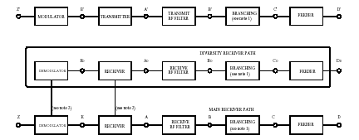
Bộ điều chế
Máy
phát
Bộ lọc RF phát
Phân nhánh
(chú thích 1)
Phi đơ
Bộ giải điều chế
Máy
thu
Bộ lọc RF thu
Phân nhánh
(chú thích 1)
Phi đơ
Bộ giải điều chế
Máy
thu
Bộ lọc RF thu
Phân nhánh
(chú thích 1)
Phi đơ
Đường thu phân tập
Đường thu chính
(Xem chú thích 2)
(Xem chú thích 2)
Z’
E’
A’
B’
C’
D’
E_{D}
A_{D}
B_{D}
C_{D}
D_{D}
Z
E
A
B
C
D

CHÚ THÍCH 1: Để xác định các điểm đo, trong mạng phân nhánh không có các bộ lai ghép (hybrid).
CHÚ THÍCH 2 : Kết nối tại RF, IF hoặc băng gốc.
CHÚ THÍCH 3 : Các điểm chỉ ra ở trên chỉ là các điểm tham chiếu, các điểm C và C’, D và D’ nhìn chung là đồng nhất.
CHÚ THÍCH 4: Các điểm B và C, B’ và C’ có thể đồng nhất khi sử dụng bộ ghép song công đơn giản.
Hình 1 - Sơ đồ khối hệ thống STM-1
2.1.3.2. Đối với hệ thống 4xSTM-1 hoặc STM-4
Z’
E’_{V}

E’_{H}
A’_{V}
B’_{V}
B’_{H}
C’_{V}
C’_{H}
D’_{V}
Máy phát
Bộ điều chế _{V}
Bộ điều chế _{H}
Máy phát

Bộ lọc RF phát
A’_{H}
Bộ lọc RF phát
Phân nhánh
Phân nhánh

Phi đơ

đơ
Phi đơ

D’_{H}

Đường thu phân tập
B_{DH}
Bộ giải điều chế _{V}
Bộ giải điều chế _{H}
Máy thu
Máy thu
Bộ lọc RF thu
Bộ lọc RF thu
Phân nhánh
(*)
Phân nhánh
(*)
C_{DV}
Phi đơ

Phi đơ

Bộ giải điều chế _{V}
Bộ giải điều chế _{H}
Máy thu
Máy thu
Bộ lọc RF thu
Bộ lọc RF thu
Phân nhánh
(*)
Phân nhánh
(*)

Phi đơ

Phi đơ

E_{DV}
D_{DV}
A_{DV}
B_{DV}

E_{DH}
D_{DH}
A_{DH}
C_{DH}

(**)
(**)
(**)
Đường thu chính
E_{V}
A_{V}
B_{V}
C_{V}
D_{V}
Z
E_{H}
A_{H}
B_{H}
C_{H}
D_{H}

CHÚ THÍCH: Giao diện STM-4 hoặc 4xSTM-1 được sử dụng tại điểm Z và Z’.
(*): Không có các bộ lọc.
(**): Kết nối tại RF, IF hoặc băng gốc.
Hình 2 - Sơ đồ khối hệ thống 4xSTM-1 hoặc STM-4
2.2. Đặc tính kỹ thuật của máy phát
Các đặc tính kỹ thuật của máy phát phải phù hợp với những tín hiệu băng gốc tương ứng áp dụng tại điểm tham chiếu Z’ trong sơ đồ khối.
2.2.1. Dung sai tần số vô tuyến
2.2.1.1. Đối với hệ thống STM-1
Đối với tất cả các dải tần xem xét, dung sai tần số vô tuyến cực đại không được vượt quá:
±30 ppm khi hoạt động trong môi trường loại 3.1 và 3.2;
±50 ppm hoặc ±400 kHz (chọn mức nghiêm ngặt hơn), khi hoạt động trong các môi trường loại khác.
Giới hạn này bao gồm cả các nhân tố ngắn hạn (hiệu ứng môi trường) và dài hạn (lão hóa).
CHÚ THÍCH: Loại 3.1: những khu vực điều khiển được nhiệt độ.
Loại 3.2: những khu vực điều khiển được một phần nhiệt độ.
(Xem Phụ lục E).
2.2.1.2. Đối với hệ thống 4xSTM-1 hoặc STM-4
Dung sai tần số vô tuyến không được vượt quá ± 20 ppm. Giới hạn này bao gồm cả các nhân tố ngắn hạn (hiệu ứng môi trường) và dài hạn (lão hóa). Để đo kiểm, nhà sản xuất phải đảm bảo nhân tố ngắn hạn và khẳng định phần (thời gian) lão hóa.
2.2.1.3. Phương pháp đo
Mục đích
Thẩm tra tần số ra Tx có nằm trong các giới hạn đó được quy định trong tiêu chuẩn liên quan hay không. Khi các máy phát không thể đặt trong điều kiện CW thì nhà sản xuất phải thỏa thuận với phòng thí nghiệm được công nhận về phương pháp đo kiểm độ chính xác tần số.
Phương pháp thích hợp là sử dụng máy đếm tần số có khả năng đo được tần số trung tâm của tín hiệu điều chế. Khi không có kiểu máy đếm này thì phải đo tần số LO và tính tần số ra theo công thức thích hợp.
Thiết bị đo

Bộ điều chế

Máy phát

Bộ lọc RF phát (phân nhánh)
(**)

Bộ suy hao

Bộ đếm tần số
Z’
E’
A’
B’ (C')
Bộ đếm tần số.
Cấu hình đo

Hình 3 - Cấu hình đo dung sai tần số vô tuyến
Thủ tục đo
Đặt Tx hoạt động ở điều kiện CW, các phép đo tần số được thực hiện trên kênh do đơn vị đo kiểm lựa chọn trước. Tần số đo được phải nằm trong khoảng dung sai công bố trong tiêu chuẩn liên quan.
2.2.2. Dải công suất phát
2.2.2.1. Đối với hệ thống STM-1
Công suất ra trung bình cực đại của máy phát tại điểm tham chiếu C’ trong sơ đồ khối hệ thống (Hình 1) không được vượt quá +38 dBm (bao gồm cả dung sai và ảnh hưởng của ATPC/RTPC, nếu áp dụng).
Có bốn loại công suất ra danh định được xác định trong Bảng 1.
Bảng 1- Dải công suất ra danh định của hệ thống STM-1
Loại A |  | < +26 dBm
Loại B | ≥ +26 dBm | < +31 dBm
Loại C | ≥ +29 dBm | < +34 dBm
Loại D | ≥ +34 dBm
CHÚ THÍCH 1: Trong phép đo hợp quy, nhà sản xuất sẽ công bố ATPC là đặc tính tùy chọn hay cố định.
CHÚ THÍCH 2: Sự thay đổi công nghệ có thể dẫn đến công suất của thiết bị nằm ngoài (các) dải công suất cho trong Bảng 1. Trong trường hợp này, không cần yêu cầu chứng nhận hợp quy riêng đối với các thiết bị có các dải công suất ra phụ khác nhau.
Khả năng điều chỉnh mức công suất ra có thể được yêu cầu để phục vụ các mục tiêu quản lý. Trong trường hợp này dải điều chỉnh, bởi bộ suy hao cố định hoặc tự động, phải theo từng bước bằng hoặc nhỏ hơn 5 dB.
2.2.2.2. Đối với hệ thống 4xSTM-1 hoặc STM-4
Giá trị công suất ra danh định tham chiếu tại điểm B’ phải thuộc một trong các dải công suất chỉ ra trong Bảng 2 (không bao gồm ATPC).
Bảng 2 - Dải công suất ra danh định của hệ thống 4xSTM-1 hoặc STM-4
Loại A | +26 dBm | +31 dBm
Loại B | +31 dBm | +36 dBm
Loại C | +36 dBm | +41 dBm
Dung sai của giá trị danh định phải nhỏ hơn hoặc bằng ±1 dB.
Nhà sản xuất phải công bố giá trị danh định cực đại.
2.2.2.3. Phương pháp đo
Mục đích
Thẩm tra công suất trung bình ra cực đại đo tại điểm tham chiếu B’ hoặc C’ nằm trong giá trị công bố của nhà sản xuất cộng/trừ dung sai chuẩn hay không.
Thiết bị đo
1)Máy đo công suất;
2) Bộ cảm biến công suất.
Cấu hình đo
Bộ điều chế

Máy phát

Máy phát

Bộ suy hao

Máy đo công suất

Z’
E’
A’
B’ (C’)

Hình 4 - Cấu hình đo dải công suất phát
Thủ tục đo
Đặt công suất của máy phát ở mức cực đại, đo công suất ra trung bình của máy phát tại điểm B’ (C’). Lưu ý tới các suy hao giữa điểm đo và máy đo công suất.
2.2.3. Mặt nạ phổ RF, đặc tính CW rời rạc và RTPC
2.2.3.1. Mặt nạ phổ RF
2.2.3.1.1. Đối với hệ thống STM-1
Phụ lục C đưa ra các yêu cầu tương thích. Yêu cầu tương thích cung cấp các lựa chọn đối với các hệ thống phân nhánh RF đơn kênh và đa kênh. Khi xem xét các yêu cầu tương thích trong phụ lục C mặt nạ phổ RF phải tính đến ảnh hưởng của hệ thống hoạt động tương tác khi lựa chọn kênh chuẩn (normal) hoặc kênh phía trong cùng (xem phần sau). Mặt nạ phổ được định nghĩa trong các Hình 5, 6 và 7 đối với các ứng dụng trong Phụ lục C như sau:
- Giới hạn của mặt nạ phổ trong Hình 8 và 9 áp dụng cho hệ thống không tuân theo bất kỳ yêu cầu tương thích nào trong Phụ lục C.
- Giới hạn của mặt nạ phổ trong Hình 5, 6 và 7 áp dụng cho hệ thống kênh chuẩn và kênh phía trong cùng tuân theo yêu cầu tương thích trong Phụ lục C. Các giới hạn được đánh dấu (a) trong Hình 5, 6 và 7 phải được thẩm tra trực tiếp bằng phép đo. Do không thể đo được trực tiếp các mức suy hao tới 105 dB nên nhà cung cấp phải công bố các giá trị mật độ phổ công suất tương đối nhỏ hơn -65 dB trong các Hình 5, 6 và 7 (đường cong b).
CHÚ THÍCH : Các giá trị này có thể được đánh giá bằng cách thêm vào đặc tính bộ lọc đo phổ tại điểm A’ trong Hình 5, 6 và 7. Do hạn chế của một vài loại máy phân tích phổ, có thể gặp khó khăn khi đo kiểm các hệ thống dung lượng cao/băng rộng. Trong trường hợp này, có thể xem xét những lựa chọn sau: sử dụng máy phân tích phổ hiệu suất cao để đo, sử dụng bộ lọc hình V (bộ lọc khe) và kỹ thuật đo hai bước. Trong trường hợp gặp khó khăn, các đồ thị đo kiểm ở biên và trong các điều kiện môi trường tới hạn có thể được coi là sở cứ về sự phù hợp của mặt nạ phổ.
Một mặt nạ phổ tương đối đơn giản hơn cho trong các Hình 5, 6 và 7, đường cong (c), có thể được áp dụng. Tuy nhiên, tất cả các đặc tính khác trong Quy chuẩn kỹ thuật này phải được thỏa mãn.
Đối với băng L6, với khe trung tâm đặc biệt nhỏ (44,49 MHz), mặt nạ xác định đối với biên phía trong cùng của khe trung tâm đối với các kênh 8 và 1’ được đưa ra trong Hình 6.
Đối với băng 7 GHz (khe trung tâm 56 MHz), mặt nạ xác định đối với các kênh phía trong cùng được đưa ra trong Hình 7.
Với hệ thống SDH, các mặt nạ phải được đo với tín hiệu đo thử điều chế băng tần gốc tuân theo Khuyến nghị O.181 [7] của ITU-T.
Mức 0 dB trên mặt nạ phổ tương ứng với mật độ phổ công suất của tần số trung tâm danh định không tính đến sóng mang dư.
Mặt nạ phổ không bao gồm dung sai tần số.
Thiết lập máy phân tích phổ để đo mặt nạ phổ RF như trong Bảng 3
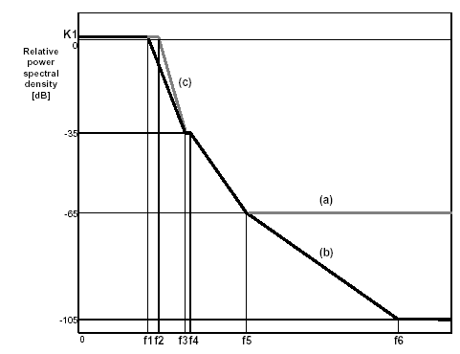
Mật độ phổ công suất tương đối [dB]

K1 | f1 | f2 | f3 | f4 | f5 | f6
[dB] | [MHz] | [MHz] | [MHz] | [MHz] | [MHz] | [MHz]
+1 | 13 | 15 | 20 | 21 | 31,5 | 60
Hình 5 - Giới hạn mật độ phổ công suất cho các kênh chuẩn (loại 5 hạng A) với yêu cầu tương thích, xem Phụ lục C (điểm tham chiếu B’)
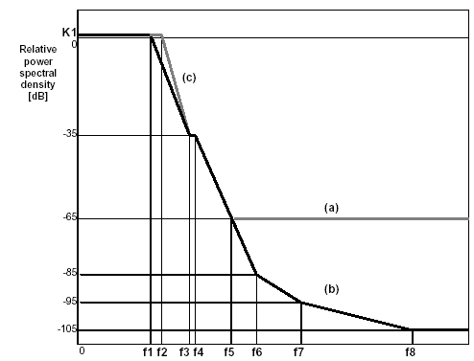
Mật độ phổ công suất tương đối [dB]

K1 | f1 | f2 | f3 | f4 | f5 | f6 | f7 | f8
[dB] | [MHz] | [MHz] | [MHz] | [MHz] | [MHz] | [MHz] | [MHz] | [MHz]
+1 | 13 | 15 | 20 | 21 | 28,5 | 32 | 40 | 60
Hình 6 - Giới hạn mật độ phổ công suất cho các kênh phía trong cùng (loại 5 hạng A), băng L6 GHz với yêu cầu tương thích, xem Phụ lục C (điểm tham chiếu B’)
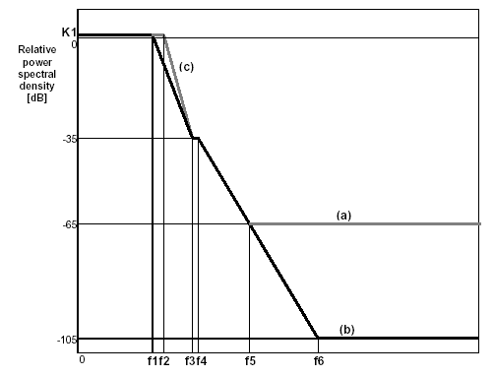
Mật độ phổ công suất tương đối [dB]

Hình 7- Giới hạn mật độ phổ công suất cho các đỉnh trong của các kênh phía trong cùng (loại 5 hạng A), băng 7 GHz, khe trung tâm 56 MHz, với yêu cầu tương thích, xem Phụ lục C (điểm tham chiếu B’)
K1  [dB] | f1  [MHz] | f2  [MHz] | f3  [MHz] | f4  [MHz] | f5  [MHz] | f6  [MHz]
+1 | 13 | 15 | 20 | 21 | 29,5 | 42
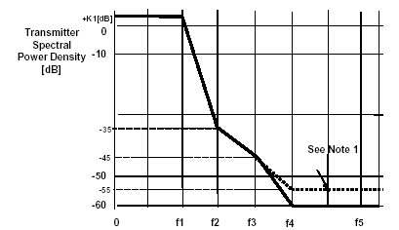
Mật độ phổ công suất của máy phát [dB]

Xem chú
thích 1

K1  [dB] | f1  [MHz] | f2  [MHz] | f3  [MHz] | f4  [MHz] | f5  [MHz]
+1 | 13 | 20 | 40 | 50 | Xem Chú thích 2

CHÚ THÍCH 1: Phổ tạp âm nền tại –60 dB được áp dụng đối với các hệ thống hoạt động trong băng tần dưới 10 GHz. Đối với các hệ thống hoạt động tại 13 GHz và 15 GHz, phổ tạp âm nền là –55 dB.
CHÚ THÍCH 2: Biên mặt nạ = 2,5 x (CS)
70 MHz đối với CS = 28 MHz
72,5 MHz đối với CS = 29 MHz
74,125 MHz đối với CS = 29,65 MHz
75 MHz đối với CS = 30 MHz
Hình 8 - Giới hạn mật độ phổ công suất cho các kênh chuẩn trong mọi băng (loại 5 hạng A), không có yêu cầu tương thích của Phụ lục C (điểm tham chiếu C’)
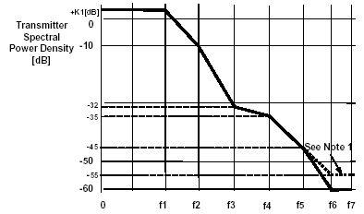
Mật độ phổ công suất của máy phát [dB]

Xem chú thích 1

K1  [dB] | f1  [MHz] | f2  [MHz] | f3  [MHz] | f4  [MHz] | f5  [MHz] | f6  [MHz] | f7  [MHz]
+1 | 12,5 | 15 | 17 | 20 | 40 | 50 | Xem chú thích 2

CHÚ THÍCH 1: Phổ tạp âm nền tại –60 dB được áp dụng đối với các hệ thống hoạt động trong băng tần dưới 10 GHz. Đối với các hệ thống hoạt động tại 13 GHz và 15 GHz, phổ tạp âm nền là –55 dB.
CHÚ THÍCH 2: Biên mặt nạ = 2,5 x (CS)
70 MHz đối với CS = 28 MHz
72,5 MHz đối với CS = 29 MHz
74,125 MHz đối với CS = 29,65 MHz
75 MHz đối với CS = 30 MHz
Hình 9 - Giới hạn mật độ phổ công suất cho các kênh chuẩn trong mọi băng (loại 5 hạng B), không có yêu cầu tương thích của Phụ lục C (điểm tham chiếu C’)
Bảng 3 - Thiết lập máy phân tích phổ
Tham số | Giá trị
Độ rộng băng IF | 100 kHz
Tổng độ rộng dải quét | 200 MHz
Tổng thời gian quét | Tự động
Độ rộng băng bộ lọc Video | 0,3 kHz
2.2.3.1.2. Đối với hệ thống 4xSTM-1 hoặc STM-4
Ba yếu tố chính được xem xét khi khuyến nghị về mặt nạ phổ:
a) Kiểm soát nhiễu đưa vào các kênh tương tự khi hoạt động ở vị trí kênh lân cận.
b) Kiểm soát nhiễu đưa vào các kênh số giữa các hệ thống của các nhà sản xuất khác nhau hoạt động ở vị trí kênh lân cận.
c) Các chỉ tiêu kỹ thuật của máy phát khác nhau.
Các mặt nạ phổ RF phát xạ đối với các băng tần khác nhau được đưa ra trong các Hình 10 và 11.
Mặt nạ phổ mô tả trong Hình 10 áp dụng cho “hệ thống đơn sóng mang” truyền hai tín hiệu STM-1 trên một sóng mang và phân cực.
Mặt nạ phổ mô tả trong Hình 11 áp dụng cho “hệ thống đa sóng mang” phân chia tốc độ truyền thông qua hai hay nhiều sóng mang cho mỗi phân cực.
Mặt nạ phổ mô tả trong Hình 10 và 11 phải được thẩm tra trực tiếp bằng phương pháp đo (tham chiếu tại điểm B’) tới 65 dB. Do không thể đo trực tiếp các giá trị suy hao đến 110 dB, nên các giá trị trên 65 dB phải được thẩm tra bằng cách bổ sung thêm đặc tính của bộ lọc đối với phổ đo tại điểm tham chiếu A’.
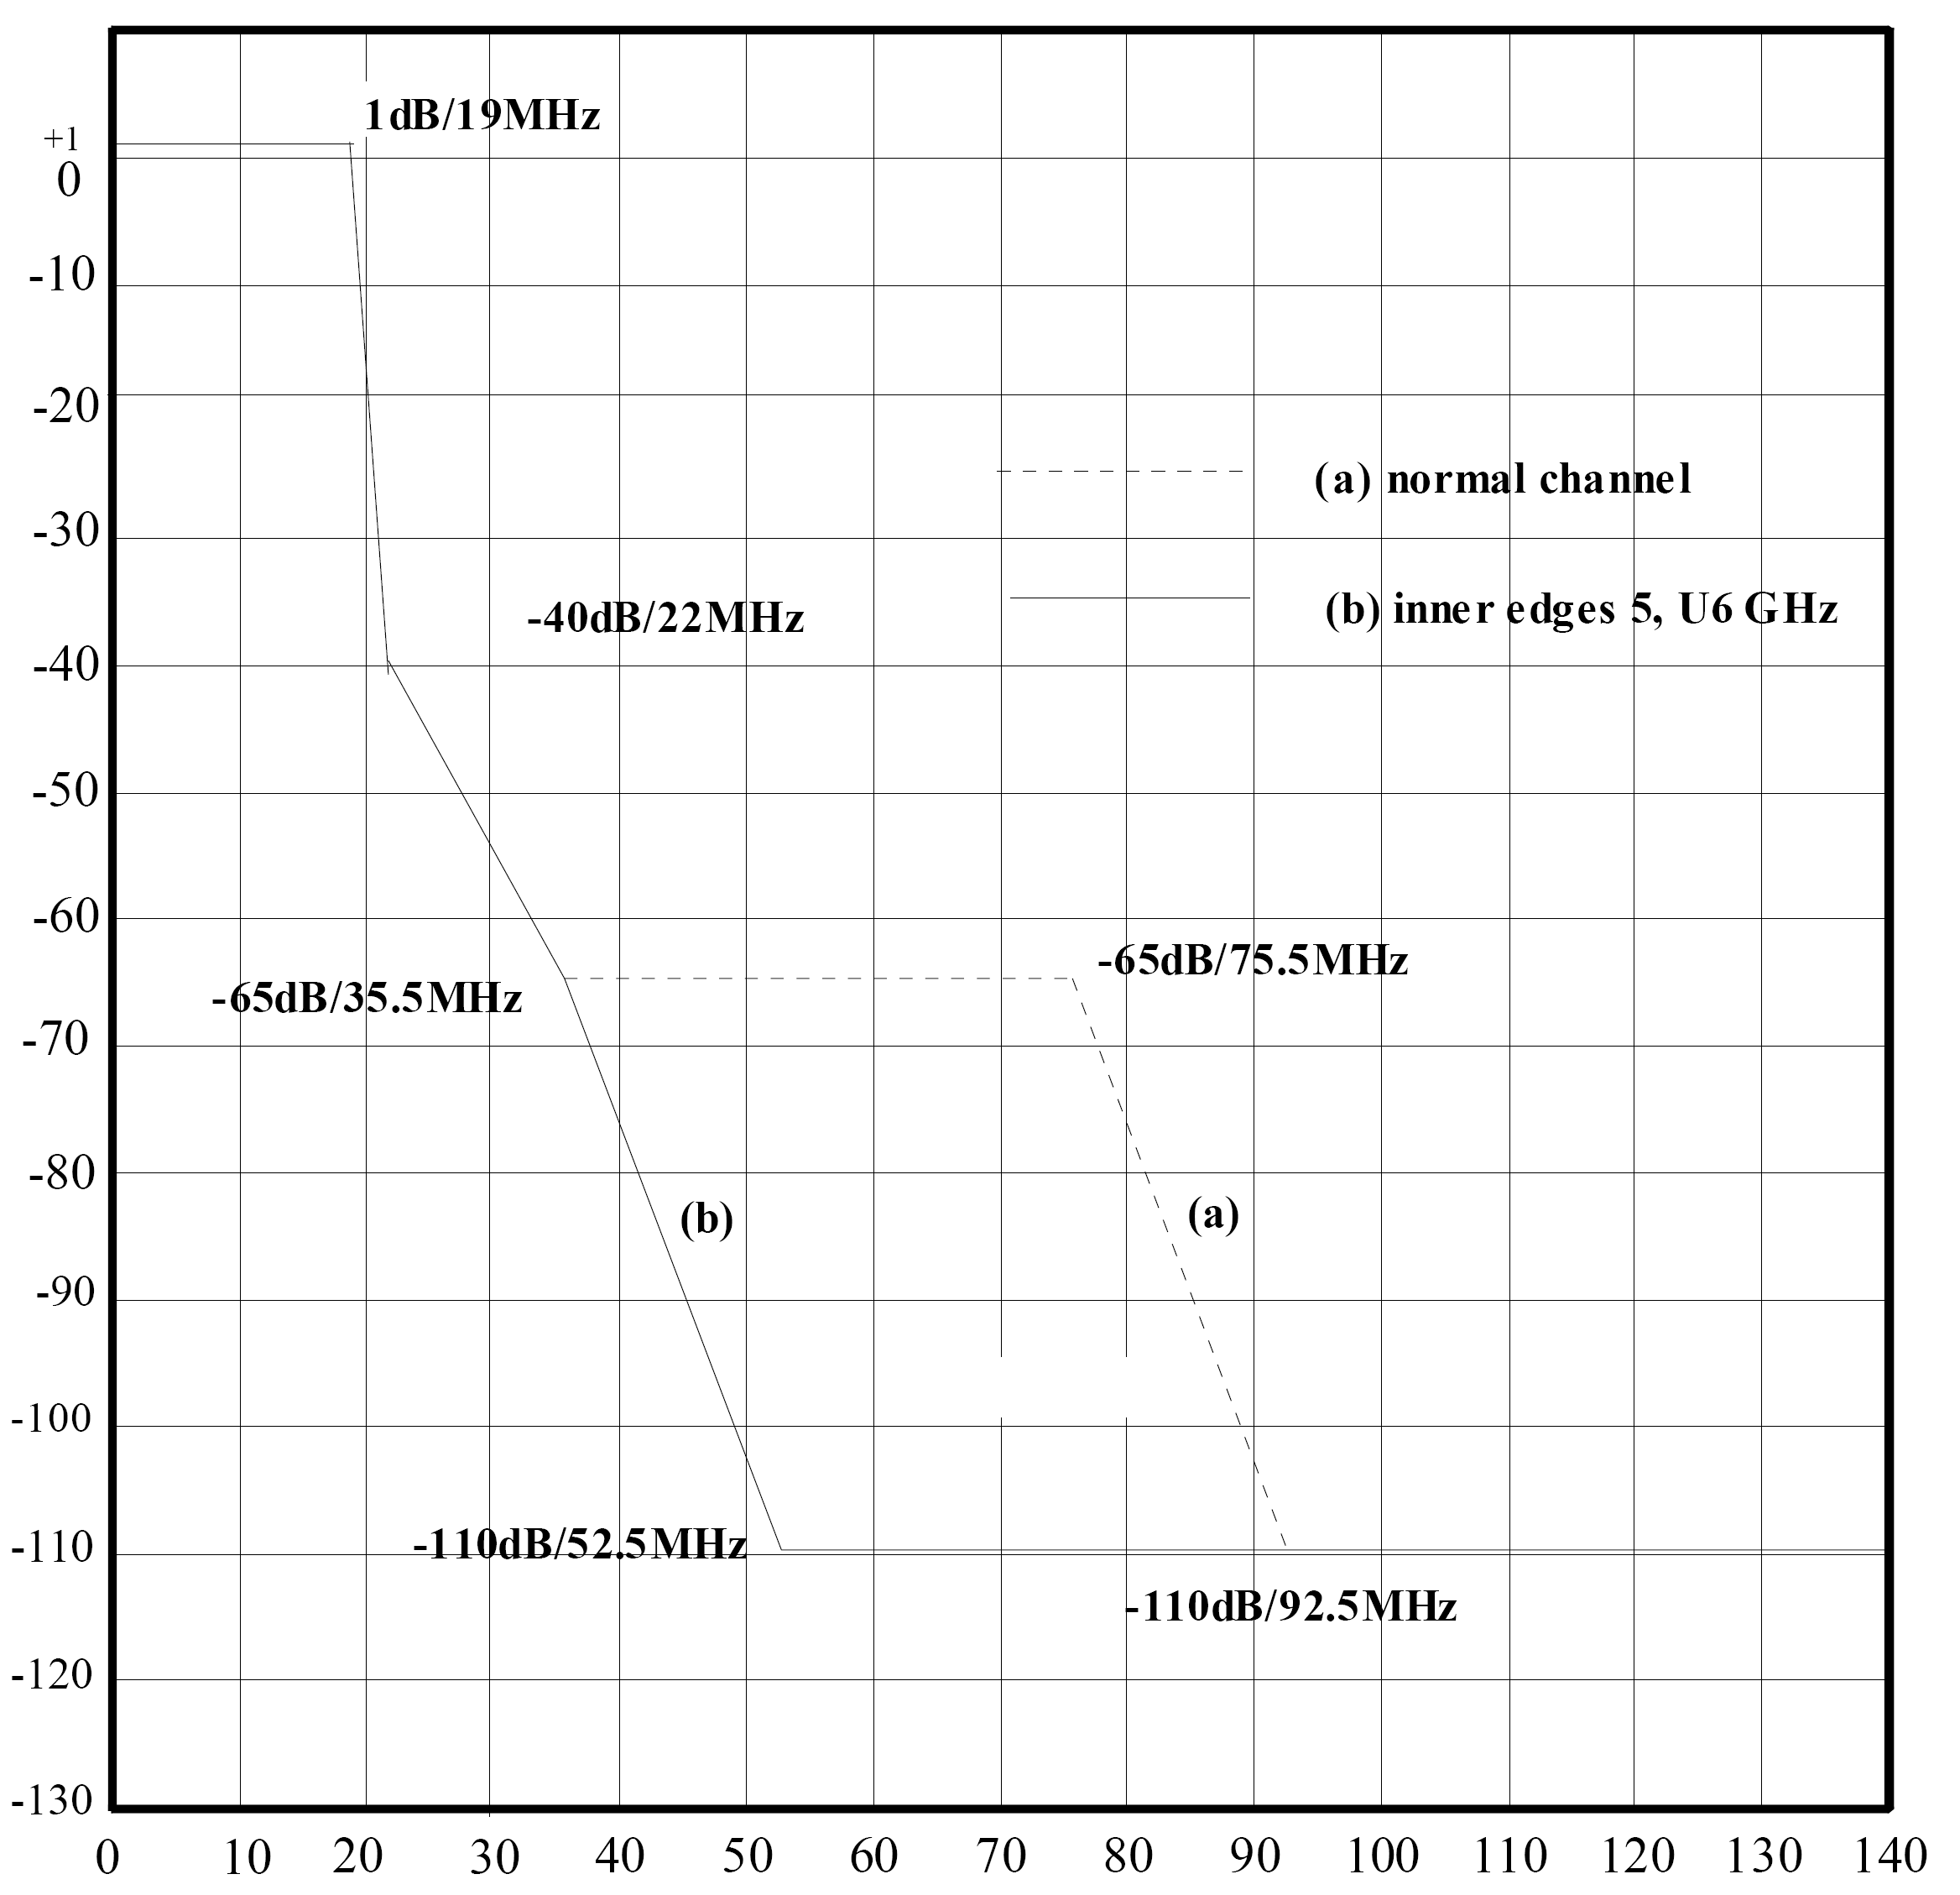
Độ lệch tần số so với tần số trung tâm thực [MHz]

Mật độ phổ công suất tương đối [dB]
a) Kênh chuẩn
b) Đỉnh phía trong băng 5, U6 GHz

CHÚ THÍCH : Mặt nạ phổ không bao gồm dung sai tần số.
Hình 10 - Giới hạn mật độ phổ công suất cho tất cả các kênh tham chiếu tại điểm B’
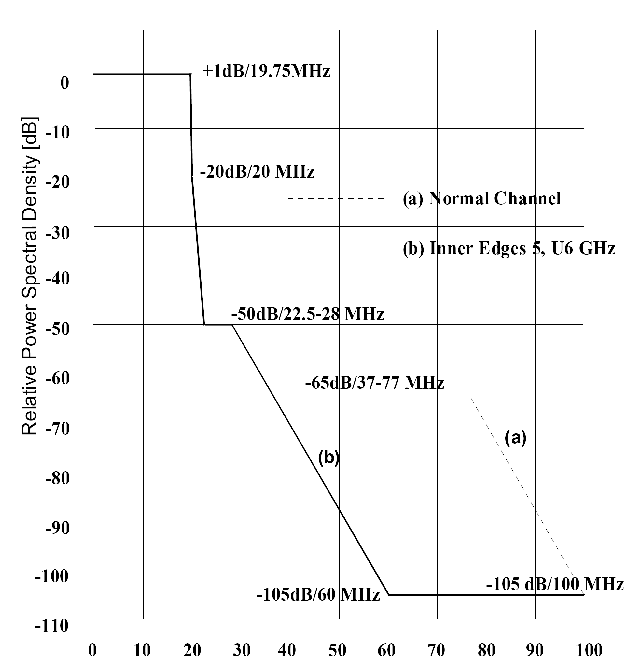
Độ lệch tần số so với tần số trung tâm thực [MHz]

Mật độ phổ công suất tương đối [dB]

a) Kênh chuẩn
b) Đỉnh phía trong băng 5, U6 GHz

CHÚ THÍCH : Mặt nạ phổ không bao gồm dung sai tần số.
Hình 11 - Giới hạn mật độ phổ công suất cho tất cả các kênh tham chiếu tại điểm B’
Các mặt nạ phải được đo khi hệ thống đầy tải với truyền dẫn STM-4 hoặc 4xSTM-1 tại giao diện băng gốc và công suất ra đặt tại giá trị danh định. Các mặt nạ phổ sẽ áp dụng cho từng phân cực.
CHÚ THÍCH : Các hệ thống thực tế cần dự phòng NFD khoảng 48 dB từ tính toán trực tiếp hoặc đo phổ phát xạ thực tế.
Các thiết lập cho máy phân tích phổ để đo mặt nạ phổ RF như sau:
• Độ rộng băng IF 100 kHz;
• Tổng độ rộng dải quét 100 MHz;
• Tổng số thời gian quét 50 giây;
• Độ rộng băng bộ lọc video 0,1 kHz.
2.2.3.1.3. Phương pháp đo
Phép đo phải được thực hiện với máy phân tích phổ phù hợp kết nối tới cổng máy phát thông qua bộ suy hao phù hợp.
Trên thực tế, các phép đo mặt nạ phổ RF được thực hiện tại kênh thấp nhất, kênh trung gian và kênh cao nhất của khối đang thẩm tra.
Nếu trong Quy chuẩn kỹ thuật có nhiều hơn một mặt nạ phổ thì mặt nạ phổ tương ứng phải được ghi lại trong bản ghi kết quả đo.
Mục đích
Thẩm tra phổ tần số ra nằm trong giới hạn quy định của tiêu chuẩn liên quan.
Thiết bị đo
1) Máy phân tích phổ;
2) Máy vẽ đồ thị.
Cấu hình đo
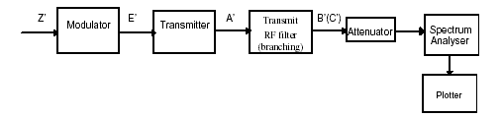

Bộ điều chế

Máy phát
Bộ lọc RF Tx (phân nhánh)
Bộ suy hao
Máy phân tích phổ
Máy vẽ đồ thị

Hình 12 - Cấu hình đo mặt nạ phổ RF
Thủ tục đo
Cổng ra của máy phát phải được nối tới máy phân tích phổ thông qua bộ suy hao hoặc tải giả cùng với một số phương tiện giám sát phát xạ kèm theo máy phân tích phổ. Máy phân tích phổ phải có màn hiển thị liên tục thay đổi hoặc chức năng lưu trữ số. Độ rộng băng phân giải, khoảng tần số, thời gian quét và các thiết lập cho bộ lọc video của máy phân tích phổ được thiết lập theo tiêu chuẩn tương ứng.
Với máy phát được điều chế bởi tín hiệu có các đặc tính được đưa ra trong tiêu chuẩn tương ứng, mật độ công suất Tx phải được đo bằng máy phân tích phổ và máy vẽ đồ thị. Đồ thị mật độ phổ công suất của máy phát tại kênh thấp nhất, kênh trung gian và kênh cao nhất phải được ghi lại khi có thể. Ngoài ra, đồ thị phải được ghi lại tại điện áp cung cấp bình thường và tới hạn tại biên nhiệt độ và môi trường tới hạn.
2.2.3.2. Thành phần CW rời rạc vượt quá giới hạn mặt nạ phổ
2.2.3.2.1. Vạch phổ tại tốc độ ký hiệu
2.2.3.2.1.1. Đối với hệ thống STM-1
Mức công suất (điểm tham chiếu B’) của vạch phổ tại khoảng cách từ tần số trung tâm của kênh bằng tốc độ kí hiệu phải nhỏ hơn hoặc bằng -37 dBm.
2.2.3.2.1.2. Đối với hệ thống 4xSTM-1 hoặc STM-4
Mức công suất (điểm tham chiếu B’) của vạch phổ tại khoảng cách từ tần số trung tâm của kênh bằng tốc độ kí hiệu phải nhỏ hơn hoặc bằng -37 dBm.
2.2.3.2.2. Các thành phần CW bổ sung
2.2.3.2.2.1. Đối với hệ thống STM-1
Nếu các thành phần CW vượt quá mặt nạ phổ thì cần có các yêu cầu bổ sung dưới đây.
Các vạch phổ này phải không được:
- Vượt quá mặt nạ với hệ số lớn hơn {10 log (CSmin/IFbw) - 10} dB (xem CHÚ THÍCH );
-Khoảng cách giữa mỗi tần số khác nhau nhỏ hơn CSmin.
Trong đó:
- CSmin = 10 MHz với băng 4 GHz ;
- CSmin = 14,825 MHz với băng 6L GHz ;
- CSmin = 7 MHz với băng 7 và 8 GHz ;
- CSmin = 1,75 MHz với băng 13 và 15 GHz .
Độ rộng băng IF là độ rộng băng phân giải khuyến nghị, được đưa ra trong Bảng 3.
CHÚ THÍCH : Trong trường hợp việc tính toán theo hệ số dẫn đến giá trị âm, thì sẽ không cho phép hệ số nữa.
Hình 13 chỉ ra ví dụ điển hình của yêu cầu này.

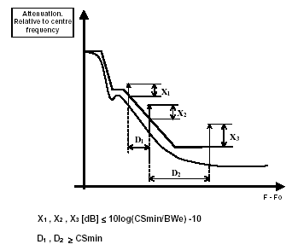
Độ suy giảm tương ứng với tần số trung tâm

Hình 13 - Vạch phổ của CW vượt quá mặt nạ phổ (ví dụ điển hình)
2.2.3.2.2.2. Đối với hệ thống 4xSTM-1 hoặc STM-4
Nếu các thành phần CW vượt quá mặt nạ phổ thì cần có các yêu cầu bổ sung dưới đây.
Các vạch phổ này phải không được:
- Vượt quá mặt nạ với hệ số lớn hơn {10log(CSmin/IFbw) - 10}dB.
- Khoảng cách giữa mỗi tần số khác nhau nhỏ hơn CSmin.
Với:
CSmin = 10 000 kHz tại băng 4 GHz, 5 GHz, U6 GHz và 11 GHz.
IFbw là độ rộng băng IF phân giải khuyến nghị, tính theo kHz (được chỉ ra trong 2.2.3.1.2).
Hình 14 chỉ ra ví dụ điển hình của yêu cầu này.
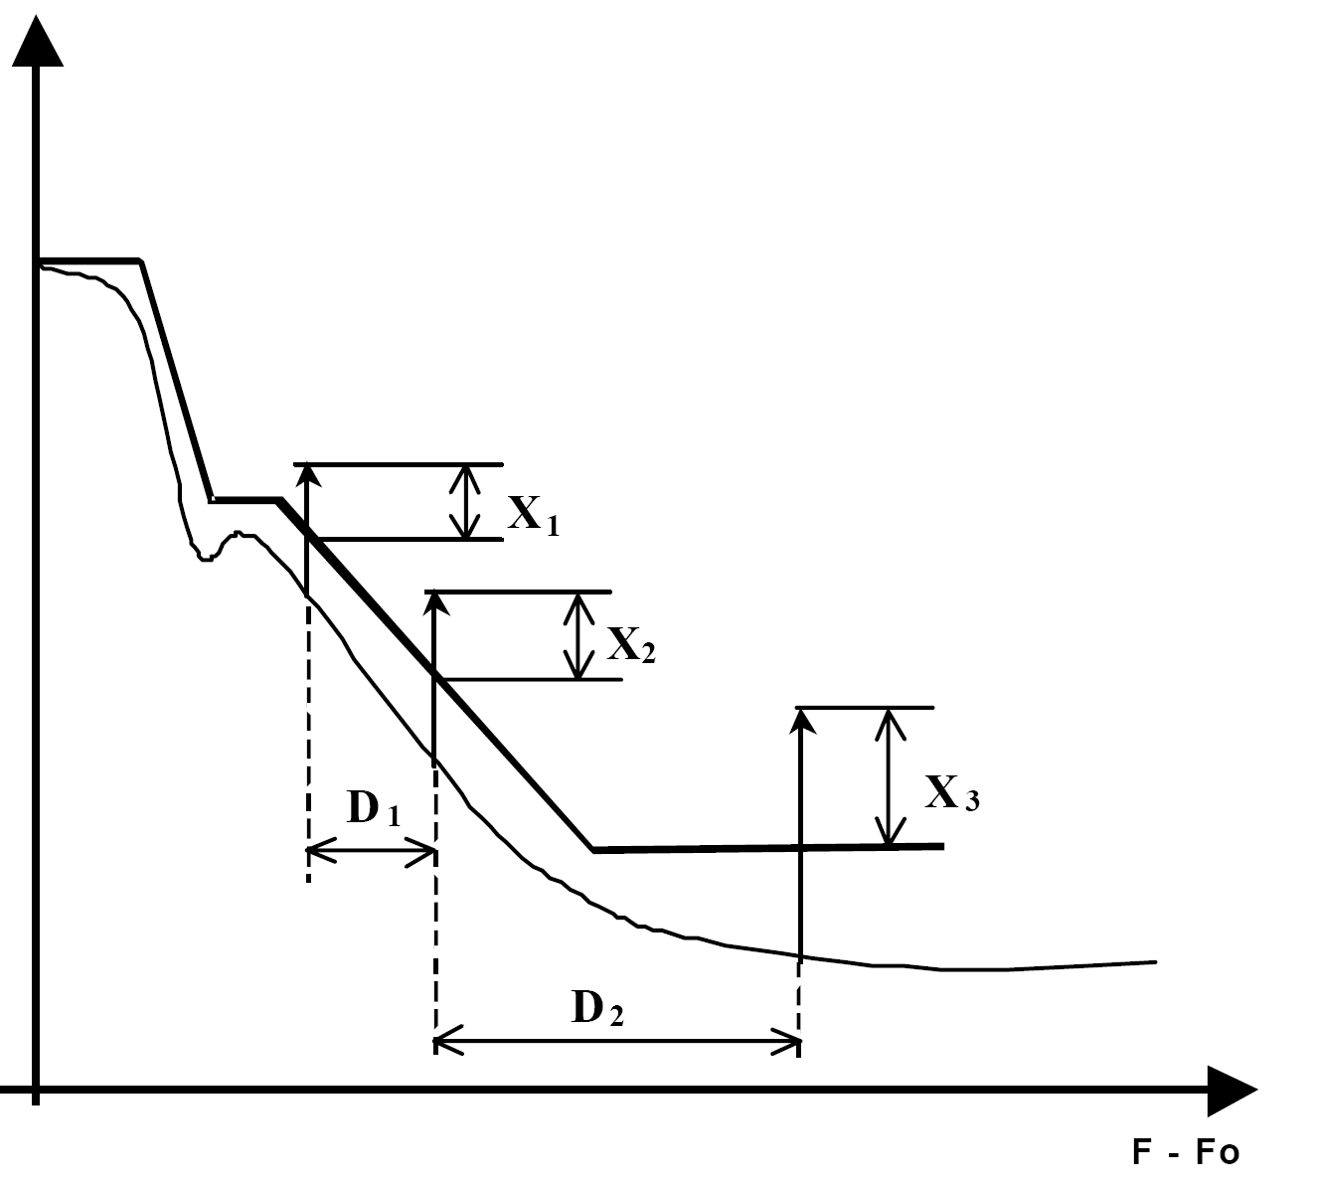
X1, X2, X3 [dB] ≤ 10log(CSmin/IFbw) – 10

Sự suy giảm tương ứng với tần số
trung tâm
D1, D2 ≥ CSmin
Hình 14 - Vạch phổ của CW vượt quá giới hạn mặt nạ phổ (ví dụ điển hình)
2.2.3.2.3. Phương pháp đo
Mục đích
Để thẩm tra mức công suất của các vạch phổ tại khoảng cách từ tần số trung tâm bằng tốc độ kí hiệu là nhỏ hơn –x dBm hoặc x dB dưới mức công suất trung bình của sóng mang.
Yêu cầu của tiêu chuẩn liên quan có thể là suy hao tương đối so với công suất sóng mang trung bình hoặc mức tuyệt đối.
Xem chú thích trong 2.2.3.1.3.
2.2.3.3. Điều khiển công suất phát từ xa (RTPC)
2.2.3.3.1. Đối với hệ thống STM-1
RTPC là đặc tính tuỳ chọn. Khi thiết bị sử dụng đặc tính này thì nhà sản xuất sẽ công bố dải RTPC và dung sai tương ứng. Các phép đo kiểm phải được thực hiện tại mức công suất ra tương ứng với mức RTPC đặt tại công suất danh định cực đại đối với chỉ tiêu của máy phát và đối với chỉ tiêu hệ thống.
Mặt nạ phổ RF phải được thẩm tra tại 3 điểm (thấp, trung bình và cao) của độ lệch công suất RTPC và với ATPC đặt tại mức công suất cực đại cho phép (nếu có). Nếu các phép đo mặt nạ phổ gặp trở ngại thì có thể xác định bằng kinh nghiệm. Các phương pháp đo thực tế phải được quan tâm nghiên cứu thêm .
Khi tính đến tạp băng rộng được tạo ra bởi chuỗi các máy phát thì dải RTPC phải được giới hạn để đảm bảo rằng các yêu cầu về mặt nạ phổ được thoả mãn trong toàn dải công suất ra của máy phát.
CHÚ THÍCH : Khi việc sử dụng ATPC là bắt buộc cho các mục tiêu quản lý thì công suất đầu ra của máy phát phải thoả mãn giới hạn mặt nạ phổ trong toàn dải ATPC.
2.2.3.3.2. Đối với hệ thống 4xSTM-1 hoặc STM-4
RTPC là đặc tính tuỳ chọn. Khi thiết bị sử dụng đặc tính này thì nhà sản xuất phải công bố dải RTPC và dung sai tương ứng. Các phép đo kiểm phải được thực hiện với mức công suất ra tương ứng với:
- RTPC được điều chỉnh tới các giá trị cực đại và cực tiểu đối với chỉ tiêu hệ thống.
- RTPC được đặt tại công suất cực đại đối với chỉ tiêu của máy phát.
- Mặt nạ phổ RF phải được thẩm tra tại 3 điểm (phần thấp, phần trung bình và phần cao của băng tần đó được hoạch định (nếu có thể áp dụng). Điều khiển công suất Tx phải được thiết lập tới giá trị cực đại.
2.2.3.3.3. Phương pháp đo
Khi sử dụng chức năng điều khiển công suất phát từ xa, chức năng này phải được kiểm tra và ghi lại trong quá trình đo kiểm công suất ra của máy phát.
2.2.4. Phát xạ giả
Phát xạ giả từ máy phát cần phải xác định bởi 2 lý do:
a) Để hạn chế nhiễu đi vào các hệ thống khác đang hoạt động nằm hoàn toàn bên ngoài hệ thống đang xem xét (phát xạ bên ngoài), các giới hạn này được tham chiếu tại Khuyến nghị CEPT/ERC 74-01 [6] dựa trên Khuyến nghị ITU-R SM.329-7 [12] và F.1191-1 [13];
b) Để hạn chế nhiễu nội bên trong hệ thống nơi mà các máy phát và máy thu được nối trực tiếp thông qua các bộ lọc và các hệ thống phân nhánh.
Điều này dẫn đến: có hai mức giới hạn phát xạ giả, trong đó giới hạn xác định đối với nhiễu “nội” phải không lớn hơn giới hạn của nhiễu “ngoại”.
2.2.4.1. Phát xạ giả bên ngoài
2.2.4.1.1. Đối với hệ thống STM-1
Theo Khuyến nghị CEPT/ERC 74-01 [6]: phát xạ giả bên ngoài được xác định là những phát xạ tại tần số cách tần số sóng mang danh định ±250% của khoảng cách kênh liên quan.
Bên ngoài băng ±250% của khoảng cách kênh liên quan (CS), giới hạn phát xạ giả của các hệ thống vô tuyến dịch vụ cố định, cùng với dải tần số được xem xét để đo hợp quy, phải áp dụng tại điểm tham chiếu C’.
2.2.4.1.2. Đối với hệ thống 4xSTM-1 hoặc STM-4
Theo Khuyến nghị CEPT/ERC 74-01 [6]: phát xạ giả bên ngoài được định nghĩa là những phát xạ tại tần số cách tần số sóng mang danh định ±250% của khoảng cách kênh liên quan.
Bên ngoài băng ±250% của khoảng cách kênh liên quan (CS), giới hạn phát xạ giả của các hệ thống vô tuyến dịch vụ cố định cùng với dải tần số được xem xét để đo hợp quy, phải được áp dụng.
Bên trong băng ±250% của khoảng cách kênh liên quan, phát xạ chỉ bao gồm phát xạ cơ bản và phát xạ ngoài băng, phải tuân theo mặt nạ phổ và các giới hạn yêu cầu trong 2.2.3.1 và 2.2.3.2.
Các giá trị giới hạn được tính tại điểm tham chiếu C’.
2.2.4.1.3. Phương pháp đo
Mục đích
Để thẩm tra rằng bất kỳ phát xạ giả nào tạo ra từ máy phát đều nằm trong giới hạn trích dẫn trong chuẩn liên quan. Phát xạ giả là phát xạ nằm ngoài độ rộng băng cần thiết dùng để truyền dữ liệu đầu vào từ máy phát đến máy thu, mức phát xạ giả có thể bị giảm mà không ảnh hưởng tới sự truyền tải thông tin tương ứng. Phát xạ giả bao gồm phát xạ hài, phát xạ ký sinh, các thành phần xuyên điều chế và các thành phần biến đổi tần số.
Thiết bị đo
1) Máy phân tích phổ;
2) Các khối trộn của máy phân tích phổ;
3) Máy vẽ đồ thị
Cấu hình đo
Bộ
điều chế

Máy phát
Bộ lọc RF
máy phát
(nhánh)
Bộ suy hao
Bộ lọc Khe
Bộ chuyển đổi ống dẫn sóng
Bộ trộn
Máy phân
tích phổ
Máy vẽ đồ thị
Z’
E’
A’
B’
(C’)

Hình 15 - Cấu hình đo phát xạ giả bên ngoài
Thủ tục đo
Cổng đầu ra máy phát phải được nối với máy phân tích phổ thông qua bộ suy hao phù hợp và/hoặc bộ lọc khe để hạn chế công suất tới máy phân tích phổ. Trong một số trường hợp, khi giới hạn tần số trên vượt quá dải tần hoạt động cơ bản của máy phân tích phổ thì phải có bộ trộn và bộ chuyển đổi ống dẫn sóng phù hợp. Một điều quan trọng đó là mạch điện nằm giữa máy phát và đầu vào bộ trộn, hoặc máy phân tích phổ, được định rõ đặc điểm trên toàn dải tần cần đo. Những tổn hao này phải được sử dụng để thiết lập đường giới hạn của máy phân tích phổ tại một giá trị đảm bảo rằng chỉ tiêu kỹ thuật tại điểm C’ không được vượt quá (xem Hình 15).
Máy phát hoạt động với công suất đầu ra lớn nhất mà nhà sản xuất công bố, đo mức và tần số của tất cả các tín hiệu quan trọng và vẽ đồ thị trên băng tần xác định trong chỉ tiêu kỹ thuật liên quan. Khuyến nghị sử dụng bước quét 5 GHz cho dải tần dưới 21,2 GHz và bước quét 10 GHz cho dải tần trên 21,2 GHz. Tuy nhiên, các phát xạ giả gần với giới hạn phải được vẽ trên một dải giới hạn để chứng minh rõ ràng rằng tín hiệu không vượt quá giới hạn có liên quan.
CHÚ THÍCH 1: Khi yêu cầu kỹ thuật chỉ ra rằng phép đo phát xạ giả được thực hiện với thiết bị trong điều kiện điều chế, độ rộng băng phân giải của máy phân tích phổ phải thiết lập tới mức xác định trong chỉ tiêu kỹ thuật. Khoảng tần số và tốc độ quét của máy phân tích phổ cần điều chỉnh để duy trì nền tạp âm nằm dưới đường giới hạn và duy trì máy phân tích phổ trong điều kiện chuẩn.
CHÚ THÍCH 2 : Phép đo mức phát xạ giả của thiết bị hoạt động trong điều kiện CW có thể được thực hiện với độ rộng băng phân giải, khoảng tần số và tốc độ quét đảm bảo máy phân tích phổ ở điều kiện được lấy chuẩn trong khi vẫn duy trì được sự sai khác giữa nền tạp âm và đường giới hạn tối thiểu là 10 dB.
CHÚ THÍCH 3 : Do thiết bị sử dụng tín hiệu RF ở mức thấp và điều chế băng thông rộng nên phép đo công suất RF bức xạ có độ không đảm bảo đo lớn hơn các phép đo dẫn. Vì thế khi thiết bị được lắp bình thường với ăng ten tích hợp, nhà sản xuất phải cung cấp một bộ ghép đo có chức năng chuyển đổi các tín hiệu bức xạ thành tín hiệu dẫn đưa vào kết cuối 50 Ω.
Do thiếu sự chuẩn hóa nên hầu hết các tiêu chuẩn DRRS có các yêu cầu không được xác định rõ ràng.
Cụ thể hai tham số đo có thể bị thiếu:
- Độ rộng băng ước lượng (BWe) sử dụng trong đo kiểm máy phân tích phổ.
- Bên ngoài độ rộng băng nằm ở hai phía tần số trung tâm danh định, các phát xạ được gọi là “phát xạ ngoài băng”, và vì thế chúng không phải là “phát xạ giả”.
Trong những trường hợp này, yêu cầu phải được xem xét theo điều khoản CEPT đối với “điều kiện sóng mang không điều chế” (nghĩa là: chỉ xem xét phát xạ CW). Bên ngoài độ rộng băng nằm ở hai phía tần số trung tâm danh định phải được lấy là ±250% khoảng cách kênh liên quan, theo Khuyến nghị ITU-R F.1191-1 [13].
Tuy nhiên nếu trong tiêu chuẩn thiết bị có công bố BWe thì phải sử dụng giá trị BWe đó.
Hầu hết các DRRS hiện đại không có khả năng truyền sóng mang không điều chế, trong trường hợp này, phép đo phải thực hiện với sóng mang điều chế, miễn là giớii hạn mức tạp âm giống như phát xạ giả (ví dụ: hài và tần số ảnh của bộ trộn) được xem như “mức lớn nhất trong bất kỳ băng cơ bản nào bằng BWe”.
Trong các trường hợp khác, tiêu chuẩn liên quan có thể đòi hỏi rõ ràng đối với các điều kiện sóng mang điều chế và đưa ra các tham số cho thủ tục đo kiểm.
2.2.4.2. Phát xạ giả nội
2.2.4.2.1. Đối với hệ thống STM-1
Các mức phát xạ giả từ máy phát, tham chiếu tại điểm B’ của Hình 1, được quy định trong Bảng 4.
Mức yêu cầu sẽ là mức trung bình cộng của phát xạ đang xem xét.
Bảng 4 - Mức nội đối với phát xạ giả của máy phát
Tần số phát xạ giả tương ứng với tần số ấn định của kênh | Giới hạn chỉ tiêu kỹ thuật | Hệ số điều khiển đối với yêu cầu áp dụng
Mức của tất cả tín hiệu giả đối với cả thành phần CW rời rạc lẫn thành phần tựa nhiễu (noise-like) được đánh giá là mức tín hiệu tổng | ≤ -90 dBm | Khi tần số của tín hiệu giả nằm trong nửa độ rộng băng của máy thu, đối với hệ thống số có các yêu cầu tương thích như trong Phụ lục C.
 | ≤ -70 dBm | Khi tần số của tín hiệu giả nằm trong nửa độ rộng băng của máy thu, đối với hệ thống số có các yêu cầu tương thích như trong Phụ lục C.
Những yêu cầu đối với phát xạ giả nội là không cần thiết đối với các hệ thống không tuân thủ các yêu cầu tương thích trong Phụ lục C.
2.2.4.2.2. Đối với hệ thống 4xSTM-1 hoặc STM-4
Các mức phát xạ giả từ máy phát, tham chiếu tại điểm B’ được xác định trong Bảng 5.
Bảng 5 – Các mức phát xạ giả từ máy phát tham chiếu tại điểm B’
Tần số phát xạ giả tương ứng với tần số ấn định của kênh | Giới hạn chỉ tiêu kỹ thuật | Hệ số điều khiển đối với yêu cầu áp dụng
± IF (tần số dao động nội) | < -60 dBm | Trong nửa băng từ số đến tương tự
± 2xIF (dải biên không mong muốn) | < -90 dBm | Trong nửa băng khác số với số
± IF, ±3xIF (dải biên không mong muốn tại hài IF bậc 2) | < -90 dBm | Trong nửa băng khác số với số
Mức của tất cả các tín hiệu giả khác phải:
 | < -90 dBm | Nếu tần số tín hiệu tạp nằm trong nửa băng của Rx
 | < -60 dBm | Nếu tần số tớn hiệu tạp nằm trong nửa băng của Tx
Đối với các hệ thống số không có mạng phân nhánh (nghĩa là có bộ song công), giới hạn -90 dBm đối với tín hiệu giả đưa ra ở trên phải được mở rộng tới -70 dBm.
2.2.5. ATPC và RFC
2.2.5.1. Điều khiển công suất phát tự động (ATPC)
2.2.5.1.1. Đối với hệ thống STM-1
ATPC là đặc tính tuỳ chọn. Khi thiết bị sử dụng đặc tính này thì nhà cung cấp phải công bố dải ATPC và dung sai tương ứng. Nhà sản xuất phải công bố nếu như thiết bị được thiết kế có ATPC là đặc tính thường xuyên cố định. Việc đo kiểm phải được thực hiện với mức công suất ra tương ứng với:
- Giá trị ATPC được thiết lập tới giá trị cố định đối với chỉ tiêu hệ thống.
-Giá trị ATPC được thiết lập ở mức công suất khả dụng cực đại đối với chỉ tiêu phát.
Phải thẩm tra rằng phổ RF phát xạ nằm trong mặt nạ phổ RF tuyệt đối, được tính toán đối với công suất ra cực đại cho phép của thiết bị, bao gồm cả suy hao do RTPC, nếu có.
CHÚ THÍCH : Khi việc sử dụng ATPC là điều kiện bắt buộc để điều chỉnh thì công suất đầu ra của máy phát phải phù hợp với giới hạn mặt nạ phổ trong toàn dải ATPC.
Dải ATPC là khoảng công suất từ mức công suất ra danh định đến mức công suất ra nhỏ nhất của bộ khuếch đại (tại điểm B’) có ATPC.
2.2.5.1.2. Đối với hệ thống 4xSTM-1 hoặc STM-4
ATPC là đặc tính tuỳ chọn. Khi thiết bị sử dụng đặc tính này thì nhà cung cấp phải công bố dải ATPC và dung sai tương ứng. Nhà sản xuất phải công bố nếu như thiết bị được thiết kế có ATPC là đặc tính thường xuyên cố định. Việc đo kiểm phải được thực hiện với mức công suất ra tương ứng với:
- Giá trị ATPC được thiết lập tới giá trị cố định đối với chỉ tiêu hệ thống.
- Giá trị ATPC được thiết lập ở mức công suất khả dụng cực đại đối với chỉ tiêu phát.
2.2.5.1.3. Phương pháp đo
ATPC là đặc tính tuỳ chọn. Tuy nhiên, khi thiết bị sử dụng đặc tính này thì phải kiểm tra mức công suất ra trung bình cực tiểu và cực đại. Ngoài ra, phải chứng minh được sự hoạt động đúng của tính năng tự động. Khi tiêu chuẩn không bao gồm chỉ tiêu kỹ thuật của ATPC thì đo kiểm đối với ATPC dựa vào chỉ tiêu kỹ thuật của nhà sản xuất.
Mục đích
Thẩm tra việc hoạt động chính xác của mạch vòng điều khiển, nghĩa là: khi sử dụng ATPC, công suất ra của máy phát có thể được thiết lập bằng tay tới mức cực đại và cực tiểu. Ngoài ra, cũng phải kiểm tra tính hoạt động đúng của mạch vòng điều khiển, nghĩa là: công suất đầu ra Tx phải tương ứng với mức vào tại máy thu từ xa.
Thiết bị đo
Giống với phép đo công suất cực đại.
Cấu hình đo (nhân công)
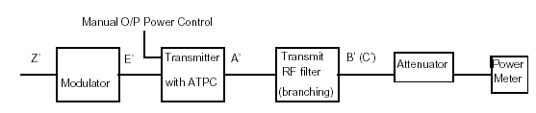

Bộ điều chế

Máy phát cũ ATPC
Bộ lọc RF Tx (Phân nhánh)
Bộ suy hao

Máy đo công suất
Điều khiển công suất O/P thủ công

Hình 16 - Cấu hình đo điều khiển công suất phát tự động (ATPC) (nhân công)
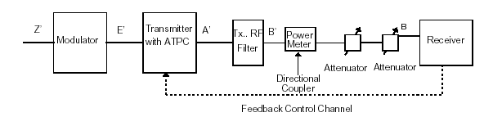
Bộ điều chế
Máy phát cũ ATPC

Bộ lọc RF Tx
Máy đo
Công suất
Máy thu
Bộ
suy hao

hhao
Bộ
suy hao

Bộ ghép định hướng
Kênh điều khiển phản hồi

Hình 17 - Cấu hình đo điều khiển công suất phát tự động (ATPC) (tự động)
Thủ tục đo
Đặt công suất ra của máy phát ở mức cực đại, đo công suất trung bình tại điểm B’(C’). Lặp lại phép đo với công suất ra của máy phát ở mức cực tiểu. Toàn bộ suy hao giữa điểm B’(C’) và máy đo công suất phải được tính đến.
Phải thẩm tra tính hoạt động đúng của mạch vòng kín đối với tất cả các thiết bị có bộ điều khiển công suất tự động. Ban đầu, bộ suy hao B (xem Hình 17) được thiết lập cho công suất ra Tx cực tiểu, sau đó tăng dần cho đến khi đạt được mức ra cực đại của máy phát. Trong toàn dải công suất phát, mức vào máy thu phải được duy trì trong giới hạn đưa ra trong chuẩn liên quan hoặc trong tiêu chuẩn hoạt động được bảo đảm của nhà sản xuất. Lặp lại phép đo để thẩm tra rằng chỉ tiêu điều khiển công suất tự động, giữa công suất cực đại và cực tiểu của máy phát, phù hợp với chuẩn liên quan hoặc với giới hạn chỉ tiêu của nhà sản xuất.
2.2.5.2. Điều khiển tần số từ xa (RFC)
2.2.5.2.1. Đối với hệ thống STM-1
RFC là đặc tính tuỳ chọn. Khi thiết bị sử dụng đặc tính này thì nhà sản xuất phải công bố dải RFC và dung sai tương ứng. Việc đo kiểm phải được thực hiện bao gồm:
- Thủ tục thiết lập RFC phải thực hiện ít nhất tại 3 tần số (thấp, giữa và cao của dải bao trùm);
- Thủ tục thiết lập RFC không được tạo ra phát xạ bên ngoài mặt nạ phổ tần số trước đó và cuối cùng.
2.2.5.2.2. Phương pháp đo
Điều khiển tần số từ xa là đặc tính tuỳ chọn. Tuy nhiên, khi lắp đặt, chức năng này phải được kiểm tra trong phép đo độ chính xác tần số.
2.3. Yêu cầu về định hướng ăng ten
Theo tài liệu tham chiếu chuẩn [5]:
Dải tần số
Trong Quy chuẩn kỹ thuật này, toàn bộ dải tần từ 3 GHz đến 20 GHz được chia làm 2 dải tần như sau:
Dải tần 1: từ 3 GHz đến 14 GHz;
Dải tần 2: từ 14 GHz đến 20 GHz;
Phân loại ăng ten
Theo tăng ích ăng ten: có 2 loại được ứng dụng:
- Tăng ích loại 1: Loại ăng ten này yêu cầu tăng ích thấp đối với mục đích kết hợp;
- Tăng ích loại 2: Loại ăng ten này yêu cầu tăng ích cao đối với mục đích kết hợp.
Theo đường bao mẫu bức xạ (RPE): có 4 loại được xác định:
- Loại 1: Những ăng ten sử dụng trong các mạng có khả năng nhiễu thấp. Ví dụ điển hình về khả năng nhiễu thấp có thể là:
- Những ăng ten sử dụng trong các mạng vô tuyến, nơi có kế hoạch triển khai mật độ thấp, và vì thế, khả năng nhiễu giữa các hệ thống và bên trong hệ thống thấp, và tại những nơi đề xuất cho mạng vô tuyến số dung lượng cao.
- Những ăng ten sử dụng trong các mạng vô tuyến, nơi có khả năng nhiễu giữa các hệ thống và bên trong hệ thống trung bình, và tại những nơi đề xuất cho mạng vô tuyến số dung lượng thấp.
- Loại 2: Những ăng ten sử dụng trong các mạng có khả năng nhiễu cao. Ví dụ điển hình về khả năng nhiễu cao có thể là:
- Những ăng ten sử dụng trong các mạng vô tuyến, nơi có khả năng nhiễu giữa các hệ thống và bên trong hệ thống trung bình, và tại những nơi đề xuất cho mạng vô tuyến số dung lượng cao.
- Những ăng ten sử dụng trong các mạng vô tuyến, nơi có kế hoạch triển khai mật độ cao, và vì thế, khả năng nhiễu giữa các hệ thống và bên trong hệ thống cao, và tại những nơi đề xuất cho mạng vô tuyến số dung lượng thấp.
- Loại 3: Những ăng ten sử dụng trong các mạng có khả năng nhiễu rất cao. Ví dụ điển hình về khả năng nhiễu rất cao có thể là:
-Những ăng ten sử dụng trong các mạng vô tuyến, nơi có kế hoạch triển khai mật độ cao, và vì thế, khả năng nhiễu giữa các hệ thống và bên trong hệ thống cao, và tại những nơi đề xuất cho mạng vô tuyến số dung lượng cao.
- Loại 4: Những ăng ten sử dụng trong các mạng có khả năng nhiễu cực kỳ cao. Ví dụ điển hình về khả năng nhiễu cực kỳ cao có thể là:
Những ăng ten sử dụng trong các mạng vô tuyến, nơi có kế hoạch triển khai mật độ rất cao, và vì thế, khả năng nhiễu giữa các hệ thống và bên trong hệ thống rất cao, và tại những nơi đề xuất cho mạng vô tuyến số dung lượng cao.
Trong những băng tần có thể tồn tại sự nghẽn phổ, người quản lý có thể yêu cầu sử dụng các ăng ten loại cao hơn.
Theo phân biệt phân cực chéo (XPD): có 3 loại chỉ tiêu XPD được xác định (xem 2.3.3, Bảng 6):
- XPD loại 1: các ăng ten có độ phân biệt phân cực chéo chuẩn.
- XPD loại 2: các ăng ten có độ phân biệt phân cực chéo cao.
- XPD loại 3: các ăng ten có độ phân biệt phân cực chéo cao trong miền góc mở rộng.
Đặc tính kỹ thuật về điện
Đối với mỗi loại ăng ten, nhà sản xuất ăng ten phải thông báo rõ về băng tần hoạt động và tăng ích ít nhất tại hai biên và điểm giữa của băng tần hoạt động. Ăng ten có sử dụng mái che phải thoả mãn các yêu cầu của Quy chuẩn kỹ thuật khi mái che được đặt.
Hệ thống ăng ten phải bức xạ sóng phân cực tuyến tính (đơn hoặc kép).
2.3.1. Đường bao mẫu bức xạ (RPE)
(Các) RPE đối với mỗi loại ăng ten, phải đảm bảo tính linh hoạt tối đa trong việc quản lý để tối ưu hoá sự kết hợp.
Mẫu bức xạ đồng phân cực và phân cực chéo đo trong mặt phẳng phương vị đối với cả hai phân cực phải không được vượt quá (các) RPE được xác định trong danh sách như sau:
Dải tần 1:
- Loại 1: Hình 18a)
- Loại 2: Hình 18b)
- Loại 3: Hình 18c)
- Loại 4: Hình 18d)
Dải tần 2:
- Loại 1: Hình 19a)
- Loại 2: Hình 19b)
- Loại 3: Hình 19c)
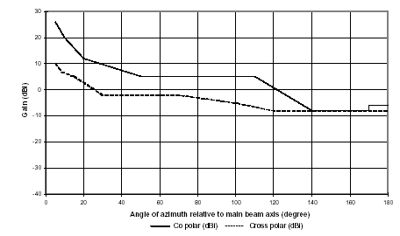
Đồng phân cực (dBi)
Phân cực chéo (dBi)
Dải tần 1: từ 3 GHz đến 14 GHz
Tăng ích [dBi]
Quan hệ của góc phương vị đến trục búp sóng chính (độ)

Hình 18a - RPE đối với các ăng ten loại 1 trong dải tần 1
Góc (độ) | Đồng phân cực (dBi) | Góc (độ) | Phân cực chéo (dBi)
5 | 26 | 5 | 10
10 | 20 | 8 | 7
20 | 12 | 15 | 5
50 | 5 | 30 | -2
110 | 5 | 70 | -2
140 | -8 | 100 | -5
170 | -8 | 120 | -8
170 | -6 | 180 | -8
180 | -6
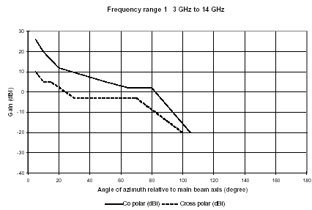
Dải tần 1: từ 3 GHz đến 14 GHz
Quan hệ của góc phương vị với trục búp sóng chính (độ)
Đồng phân cực (dBi)
Phân cực chéo (dBi)
Tăng ích [dBi]

Góc (độ) | Đồng phân cực (dBi) | Góc (độ) | Phân cực chéo (dBi)
5 | 26 | 5 | 10
10 | 20 | 10 | 5
20 | 12 | 15 | 5
50 | 5 | 30 | -3
65 | 2 | 70 | -3
80 | 2 | 100 | -20
105 | -20 | 180 | -20
180 | -20
Hình 18b - RPE đối với các ăng ten loại 2 trong dải tần 1
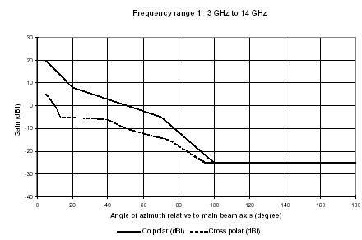
Tăng ích [dBi]
Quan hệ của góc phương vị với trục búp sóng chính (độ)
Dải tần 1: từ 3 GHz đến 14 GHz
Đồng phân cực (dBi)
Phân cực chéo (dBi)

Góc (độ) | Đồng phân cực (dBi) | Góc (độ) | Phân cực chéo (dBi)
5 | 20 | 5 | 5
20 | 8 | 10 | 0
70 | -5 | 13 | -5
100 | -25 | 20 | -5
180 | -25 | 40 | -6
 |  | 50 | -10
 |  | 75 | -15
 |  | 95 | -25
 |  | 180 | -25

Hình 18c - RPE đối với các ăng ten loại 3 trong dải tần 1

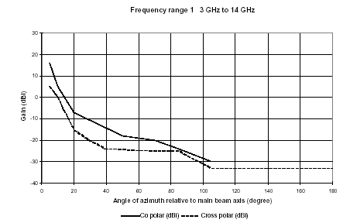
s
Tăng ích [dBi]
Quan hệ của góc phương vị với trục búp sóng chính (độ)
Dải tần 1: từ 3 GHz đến 14 GHz

Đồng phân cực (dBi)
Phân cực chéo (dBi)

Góc (độ) | Đồng phân cực (dBi) | Góc (độ) | Phân cực chéo (dBi)
5 | 16 | 5 | 5
10 | 5 | 10 | 0
20 | -7 | 13 | -5
50 | -18 | 20 | -15
70 | -20 | 30 | -20
85 | -24 | 40 | -24
105 | -30 | 45 | -24
180 | -30 | 70 | -25
 |  | 85 | -25
 |  | 105 | -33
 |  | 180 | -33

Hình 18d - RPE đối với các ăng ten loại 4 trong dải tần 1
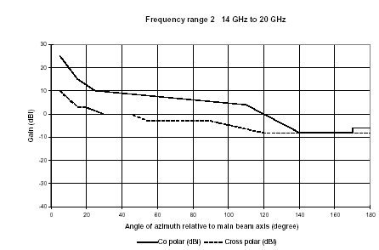
Tăng ích [dBi]
Quan hệ của góc phương vị với trục búp sóng chính (độ)
Đồng phân cực (dBi)

Phân cực chéo (dBi)
Dải tần 2: Từ 14 GHz đến 20 GHz

Góc (độ) | Đồng phân cực (dBi) | Góc (độ) | Phân cực chéo (dBi)
5 | 25 | 5 | 10
15 | 15 | 15 | 3
25 | 10 | 20 | 3
110 | 4 | 30 | 0
140 | -8 | 45 | 0
170 | -8 | 55 | -3
170 | -6 | 90 | -3
180 | -6 | 120 | -8
 |  | 180 | -8
Hình 19a - RPE đối với các ăng ten loại 1 trong dải tần 2
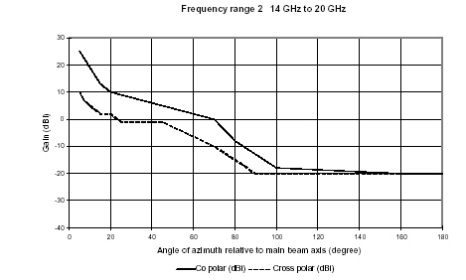
Tăng ích [dBi]
Quan hệ của góc phương vị với trục búp sóng chính (độ)
Dải tần 2: từ 14 GHz đến 20 GHz
Đồng phân cực (dBi)
Phân cực chéo (dBi)

Góc (độ) | Đồng phân cực (dBi) | Góc (độ) | Phân cực chéo (dBi)
5 | 25 | 5 | 10
15 | 13 | 7 | 7
20 | 10 | 15 | 2
70 | 0 | 20 | 2
80 | -8 | 25 | -1
100 | -18 | 45 | -1
160 | -20 | 70 | -10
180 | -20 | 90 | -20
 |  | 180 | -20
Hình 19b - RPE đối với các ăng ten loại 2 trong dải tần 2

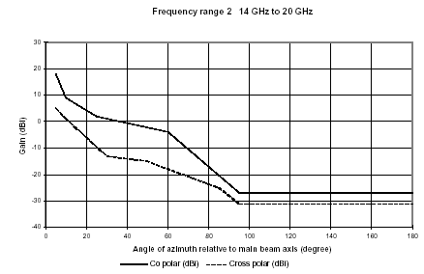
Tăng ích [dBi]
Quan hệ của góc phương vị với trục búp sóng chính (độ)
Dải tần 2: từ 14 GHz đến 20 GHz
Đồng phân cực (dBi)
Phân cực chéo (dBi)

Góc (độ) | Đồng phân cực (dBi) | Góc (độ) | Phân cực chéo (dBi)
5 | 18 | 5 | 5
10 | 9 | 10 | 1
25 | 2 | 30 | -13
60 | -4 | 50 | -15
95 | -27 | 85 | -25
180 | -27 | 95 | -31
 |  | 180 | -31
Hình 19c - RPE đối với các ăng ten loại 3 trong dải tần 2
2.3.2. Tăng ích ăng ten
Tăng ích ăng ten phải được biểu thị tương ứng với một bộ bức xạ đẳng hướng (dBi). Tăng ích ăng ten phải lớn hơn giá trị cực tiểu trên toàn dải tần hoạt động của hệ thống. Hai loại tăng ích ăng ten cực tiểu được đề cập trong Quy chuẩn kỹ thuật này là:
- Loại tăng ích 1: 28 dBi;
- Loại tăng ích 2: 32 dBi.
Người quản lý sẽ xác định một loại tăng ích sử dụng cho mỗi nhiệm vụ thích hợp.
2.3.3. Phân biệt cực chéo của ăng ten (XPD)
XPD tương ứng với RPE (xem 2.3.1) phải lớn hơn hoặc bằng các giá trị chỉ ra trong Bảng 6.
Trong các Hình 20 và 21, mặt nạ được đưa ra đối với các phép đo XPD xung quanh trục búp sóng chí
Bảng 6 - Giá trị XPD tương ứng với giá trị RPE trong 2.3.1
Các dải  tần | XPD chuẩn (dB)  (CHÚ THÍCH 1) | XPD cao (dB)
Các dải  tần | XPD chuẩn (dB)  (CHÚ THÍCH 1) | Loại 2  (Tham khảo Hình 20) | Loại 3  (Tham khảo Hình 21)
 |  |  | 35
Dải 1
 | 27 | 35 | 40 (CHÚ THÍCH 2)
Dải 2 | 27 | 34 | 34
CHÚ THÍCH 1: | Dựa vào mặt cắt góc phương vị trong phạm vi 1 dB đối với trục búp sóng chính đồng phân cực.
CHÚ THÍCH 2: | Tham khảo miền A trong Hình 21.

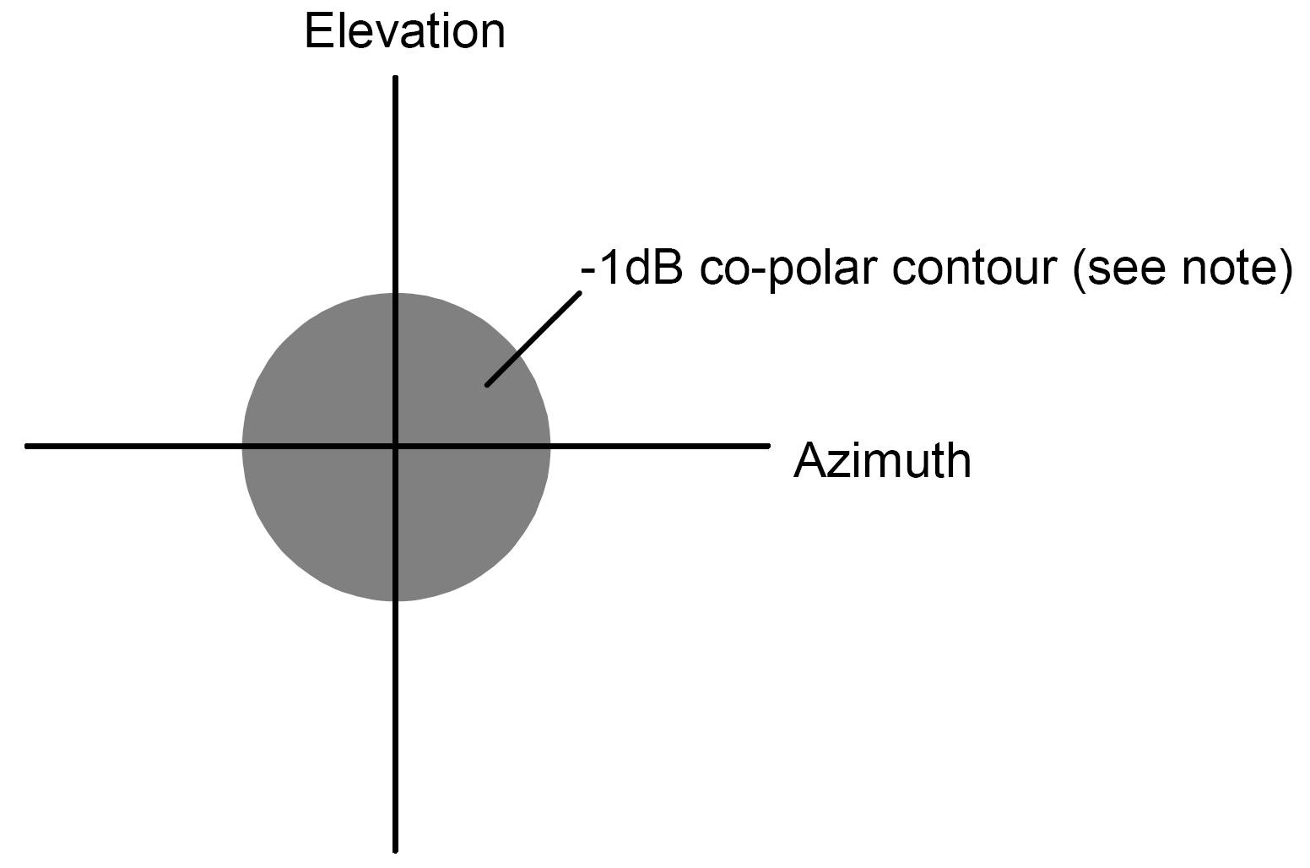
CHÚ THÍCH : Profin – 1dB của ăng ten băng kép phải được sử dụng cho băng tần số cao nhất.
Góc ngẩng
Profin đồng cực -1dB (xem Chú thích)
Góc phương vị
Hình 20 - Mặt nạ XPD đo xung quanh trục búp sóng chính
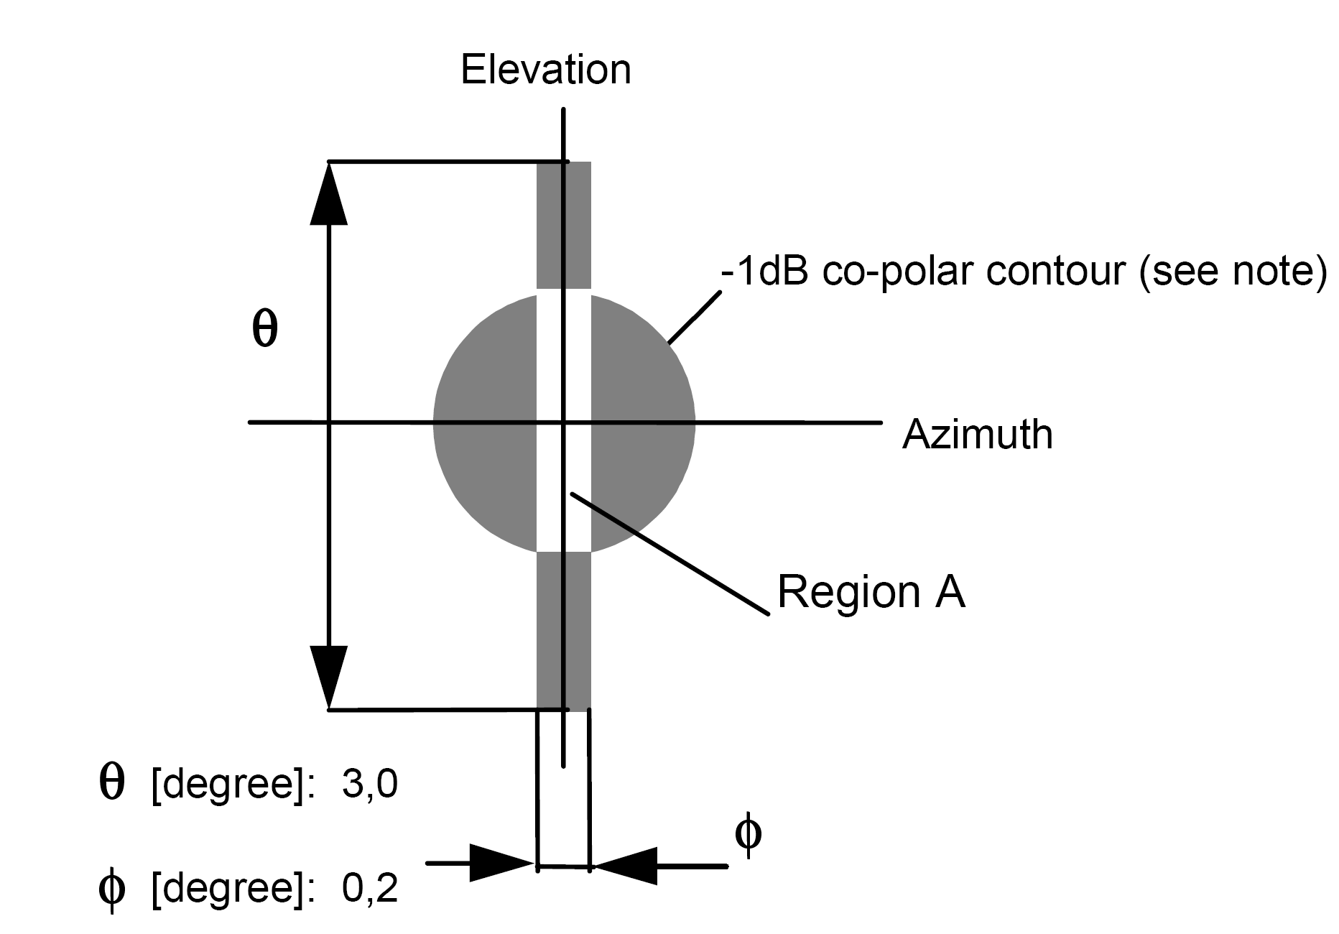
Góc ngẩng
Profin đồng cực -1dB (xem Chú thích)
Góc phương vị
Miền A
[độ]
[độ]
CHÚ THÍCH : Profin – 1dB phải được sử dụng cho băng tần số cao nhất trong trường hợp ăng ten hai băng tần.
Hình 21 - Mặt nạ của XPD đo xung quanh trục búp sóng chính
2.4. Đặc tính kỹ thuật của máy thu
2.4.1. BER là hàm của mức vào máy thu (RSL)
2.4.1.1. Đối với hệ thống STM-1
Ngưỡng BER của máy thu (dBm) tham chiếu tại điểm C (đối với các hệ thống có bộ ghép song công đơn) hoặc điểm B (đối với các hệ thống có phân nhánh đa kênh) của sơ đồ khối (xem Hình 1) đối với BER =10⁻³, 10⁻⁶ và 10⁻¹⁰ phải bằng hoặc nhỏ hơn các giá trị chỉ ra trong Bảng 7.
Bảng 7- Các ngưỡng chỉ tiêu BER
RSL @ BER  ➔ | RSL @ 10⁻³ [dBm] | RSL @ 10⁻⁶ [dBm] | RSL @ 10⁻¹⁰ [dBm]
Băng tần
⬇
< 10 GHz | -71 | -67 | -63
13 GHz | -70 | -66 | -62
15 GHz | -69,5 | -65,5 | -61,5
Đối với các hệ thống ngoài trời và một phần ngoài trời không phụ thuộc vào các yêu cầu tương thích được chỉ ra trong Phụ lục C, các ngưỡng chỉ tiêu BER sẽ giảm 2 dB so với các giá trị đưa ra ở bảng trên.
2.4.1.2. Đối với hệ thống 4xSTM-1 hoặc STM-4
Điểm tham chiếu để xác định đường cong BER của mức đầu vào máy thu là B.
Trong Bảng 8, các giá trị BER đưa ra có thể vượt quá mức tín hiệu nhỏ nhất trong chỉ tiêu đó cho. (Vì thế các mức trong Quy chuẩn kỹ thuật này có thể được xem là tiêu chuẩn chỉ tiêu chấp nhận tối thiểu hoặc mức ngưỡng cực đại của máy thu). Những giá trị trong Bảng 8 phải được đo với cùng mức đầu vào trên cả hai phân cực và với hệ thống đủ tải, tải STM-4 hoặc 4xSTM-1 tại giao diện băng gốc.
Bảng 8 - Mức đầu vào máy thu đối với các băng tần khác nhau
 | Băng tần
 | 4, 5, U6 GHz | 11 GHz
BER=10⁻³ | - 63 dBm | - 62 dBm
BER=10⁻⁶ | - 59 dBm | - 58 dBm
BER=10⁻¹⁰ | - 54 dBm | - 53 dBm
CHÚ THÍCH : Các giới hạn này được yêu cầu khi kết nối tới cùng một cổng ăng ten của kênh chẵn và lẻ, phân cách 40 MHz trên cùng một phân cực, được thực hiện với bộ ghép hybrid 3dB đặt tại điểm tham chiếu C. Khi được chọn lựa, đối với mục đích trên, giải pháp bộ lọc phân nhánh băng hẹp được sử dụng, các giới hạn này có thể lớn hơn 1,5 dB.
2.4.1.3. Phương pháp đo
Mục đích
Thẩm tra mức tín hiệu thu được so với BER ngưỡng. Đây là phép đo đặc trưng tại 3 mức BER xác định trong tiêu chuẩn liên quan.
Thiết bị đo
1) Bộ tạo mẫu/Bộ phát hiện lỗi;
2) Bộ cảm biến và máy đo công suất.
Cấu hình đo
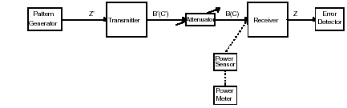
Bộ tạo mẫu
Máy phát
Máy thu
Phát hiện lỗi
Máy đo công suất
Bộ cảm biến công suất
Suy hao
Z
Z
B’(C’)
B(C)

Hình 22 - Cấu hình đo RLS
Thủ tục đo
Nối đầu ra bộ tạo mẫu tới đầu vào BB của Tx. Gửi tín hiệu ra BB của Rx tới bộ phát hiện lỗi. Sau đó ghi lại đường cong BER bằng cách thay đổi trường của máy thu. Thẩm tra rằng RSL, tương ứng với BER ngưỡng, nằm trong giới hạn của chỉ tiêu kỹ thuật.
2.4.2. Độ nhạy cảm nhiễu đồng kênh bên ngoài
2.4.2.1. Đối với hệ thống STM-1
Các giới hạn nhiễu đồng kênh phải tuân theo Bảng 9, giá trị C/I cực đại đưa ra đối với độ suy hao 1 dB và 3 dB của giới hạn BER = 10⁻⁶ được xác định trong 2.4.1.
Với mục đích phối hợp tần số, các giá trị trung gian được đưa ra trong Hình A.1 (xem Phụ lục A).
Bảng 9 - Độ nhạy cảm nhiễu đồng kênh
 | Độ suy giảm RSL theo C/I tại BER = 10⁻⁶
Độ suy hao ➔ | 1 dB | 3 dB
Loại 5 hạng A | 34 | 31
Loại 5 hạng B | 37 | 33
2.4.2.2. Đối với hệ thống 4xSTM-1 hoặc STM-4
Áp dụng chỉ tiêu kỹ thuật sau đây cho nhiễu “bên ngoài” từ các hệ thống giống nhau nhưng từ tuyến khác nhau (nhiễu nút).
Đối với các băng tần đưa ra trong 2.1.2, giới hạn độ nhạy nhiễu đồng kênh phải theo Hình 23.
CHÚ THÍCH : Độ suy giảm mức đầu vào của máy thu đưa ra trong Hình 23 liên quan tới các mức đầu vào của máy thu đưa ra trong Bảng 9.
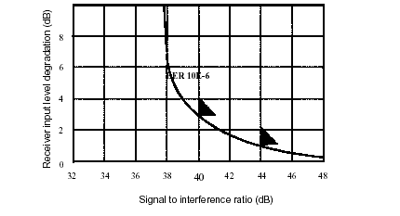
Độ suy giảm theo mức đầu vào máy thu [dB]
Tỷ số tín hiệu trên nhiễu [dB]

Hình 23 - Giới hạn độ nhạy cảm đối với nhiễu số đồng kênh “bên ngoài” tham chiếu tại điểm B’
2.4.2.3. Phương pháp đo
Có những khác biệt trong một số tiêu chuẩn về yêu cầu đo kiểm độ nhạy nhiễu đồng kênh. Những thay đổi này đó được tính đến với việc đưa ra các phương pháp đo 1 và 2 cho phép đo thử này. Đơn vị đo kiểm có thể áp dụng phương pháp phù hợp với tiêu chuẩn thiết bị liên quan.
Phương pháp 1
Mục đích
Để thẩm tra rằng BER tại điểm Z, của thiết bị đang thẩm tra, vẫn ở mức thấp hơn giới hạn trong chỉ tiêu kỹ thuật liên quan khi có nhiễu giống với tín hiệu điều chế trên cùng một kênh. Mức tín hiệu mong muốn và nhiễu tại điểm B(C) phải được đặt ở các mức đã cho trong chỉ tiêu kỹ thuật liên quan.
Thiết bị đo
1) 2 bộ tạo mẫu;
2) Bộ phát hiện lỗi;
3) Bộ cảm biến và máy đo công suất.
Cấu hình đo 1
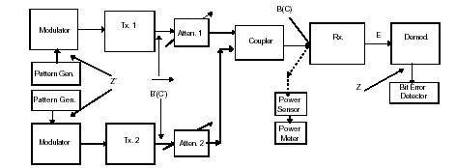

Rx
Bộ giải điều chế
Bộ ghép
Suy hao 1
Suy hao 2
Tx 1
Tx 2
Bộ điều chế
B(C)
E
Z
B(C)
Bộ tạo mẫu
Bộ tạo mẫu
Bộ điều chế
Phát hiện lỗi bit
Bộ cảm biến công suất
Máy đo công suất
Z
Hình 24 - Cấu hình đo độ nhạy cảm nhiễu đồng kênh bên ngoài (cấu hình 1)
Thủ tục đo đối với cấu hình 1
Trong phép đo này, cả hai máy phát phải phát trên cùng một tần số và phải được điều chế bằng các tín hiệu khác nhau có cùng đặc tính. Chuyển các máy phát sang chế độ chờ và tháo ống dẫn sóng hoặc cáp tại điểm B(C) (xem Hình 24). Nối bộ cảm biến và máy đo công suất phù hợp. Bật Tx1 và điều chỉnh bộ suy hao 1 để tạo mức tín hiệu phù hợp, khoảng –30 dBm. Bật Tx1 ở chế độ chờ và Tx2 ở chế độ làm việc. Điều chỉnh bộ suy hao 2 để tạo tín hiệu gây nhiễu thấp hơn mức tín hiệu chuẩn, đã được đo trước, bằng tỷ số sóng mang trên nhiễu (C/I) được đưa ra trong chỉ tiêu kỹ thuật. Bật Tx2 ở chế độ chờ.
Nối lại máy thu đang thẩm tra, bật Tx1 và tăng bộ suy hao đến mức 10⁻⁶ để đạt được yêu cầu theo tiêu chuẩn. Tăng bộ suy hao 2 bằng mức tăng của bộ suy hao 1, bật Tx2 và ghi lại BER đối với C/I được nêu trong tiêu chuẩn.
Giảm bộ suy hao 2 cho đến khi BER của máy thu bằng giới hạn được đưa ra trong chỉ tiêu kỹ thuật. Tính toán và ghi lại tỷ số C/I.
Thủ tục thay thế 1
CHÚ THÍCH : Thủ tục này sử dụng một bộ suy hao bổ sung giữa bộ kết hợp và máy thu để điều khiển mức tín hiệu mong muốn và không mong muốn tuyệt đối đi vào máy thu. Chức năng của bộ suy hao 1 và 2 là duy trì tỷ số C/I chính xác.
Cấu hình đo 2
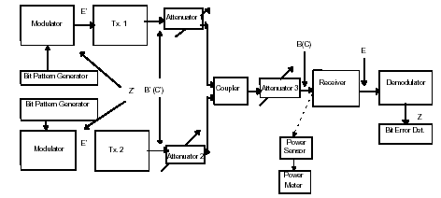
Máy đo công suất
Bộ
cảm biến công suất
Bộ Giải
điều chế
Máy thu
Phát hiện
lỗi
Bộ ghép
Suy hao 3
Suy hao 2
Suy hao1
Tx 1
Tx 2
Bộ điều chế
Bộ điều chế
Bộ tạo mẫu bit
Bộ tạo mẫu bit

Hình 25 - Cấu hình đo độ nhạy cảm nhiễu đồng kênh bên ngoài (cấu hình 2)
Thủ tục đo đối với cấu hình đo 2
Với các máy phát ở chế độ chờ, đặt bộ suy hao 1 và 2 ở mức cực đại, bộ suy hao 3 ở mức 0. Ngắt ống dẫn sóng hoặc cáp tại điểm B(C) (xem Hình 25), nối bộ cảm biến và máy đo công suất phù hợp. Bật Tx1 và giảm bộ suy hao 1 để tạo mức tín hiệu phù hợp, khoảng –30 dBm. Ghi lại mức đo được. Bật Tx1 ở chế độ chờ và Tx2 ở chế độ làm việc. Giảm bộ suy hao 2 để tạo tín hiệu thấp hơn mức đó đo được trước đó một lượng bằng tỷ số C/I. Tăng bộ suy hao 3 để tạo mức vào máy thu mong muốn bằng mức được đưa ra trong chỉ tiêu kỹ thuật liên quan.
Với cả 2 máy phát ở chế độ chờ, ngắt bộ cảm biến công suất và nối lại máy thu đang thẩm tra. Bật cả 2 máy phát trong điều kiện điều chế, đo và ghi BER của máy thu trên bộ phát hiện lỗi.
Giảm bộ suy hao 2 cho đến khi BER của máy thu bằng giới hạn được đưa ra trong chỉ tiêu kỹ thuật. Tính toán và ghi lại tỷ số C/I mong muốn và không mong muốn.
Phương pháp 2
Mục đích
Để thẩm tra rằng giá trị C/I cực đại đối với độ suy giảm 1 dB và 3 dB với BER = 10⁻⁶ và 10⁻³ vẫn duy trì ở mức thấp hơn giới hạn chỉ tiêu kỹ thuật liên quan khi có nhiễu giống với tín hiệu điều chế trên cùng một kênh.
Thiết bị đo
1) 2 bộ tạo mẫu;
2) Bộ phát hiện lỗi;
3) Bộ cảm biến và máy đo công suất.
Cấu hình đo
Xem Hình 24.
Thủ tục đo
Trong phép đo này cả hai máy phát phải phát trên cùng một kênh và phải được điều chế với các tín hiệu có cùng đặc điểm. Với các máy phát ở chế độ chờ, cả hai bộ suy hao đều được đặt ở mức cực đại.
Nối máy đo công suất tại điểm B(C). Bật Tx và điều chỉnh bộ suy hao 1 để tạo tín hiệu mong muốn tại mức tiêu chuẩn yêu cầu là 10-6 (hoặc 10-3). Giảm bộ suy hao 1 xuống 1 dB (hoặc 3 dB) và ghi các tham số thiết lập của bộ suy hao này. Bật bộ tạo nhiễu và giảm bộ suy hao 2 để thu được BER = 10⁻⁶ (hoặc 10⁻³) trên bộ phát hiện lỗi. Tắt cả 2 máy phát và ngắt ống dẫn sóng, hoặc cáp, tại điểm B(C), xem Hình 24. Ghi lại các tham số thiết lập của bộ suy hao 2 và nối bộ cảm biến và máy đo công suất tới ống dẫn sóng hoặc cáp.
Bật Tx1và giảm bộ suy hao 1 để tạo mức tín hiệu mong muốn trong dải đã hiệu chuẩn của máy đo công suất. Ghi lại mức công suất và độ suy giảm suy hao.
- Tính Công suất_{tín hiệu mong muốn} = mức công suất đo được - độ biến đổi suy hao.
- Tắt Tx 1, bật Tx 2 và lặp lại thủ tục đo để tính Công suất_{tín hiệu không mong muốn}.
Giá trị C/I đồng kênh cực đại đối với độ suy giảm 1 dB hoặc 3 dB trên 10⁻⁶ hoặc 10⁻³ là:
- C/I = Công suất_{tín hiệu mong muốn} - Công suất_{tín hiệu không mong muốn}.
2.4.3. Độ nhạy cảm nhiễu kênh lân cận
2.4.3.1. Đối với hệ thống STM-1
Các giới hạn nhiễu kênh lân cận phải tuân theo Bảng 10 đối với các tín hiệu điều chế giống nhau cách nhau một kênh, giá trị C/I cực đại đưa ra đối với độ suy hao 1 dB và 3 dB của giới hạn BER = 10⁻⁶ được xác định trong 2.4.1. Các số liệu này liên quan đến thiết bị loại 5 hạng A với chỉ tiêu thấp hơn cho phép sử dụng các hệ thống tại môi trường mật độ thấp.
Để phối hợp tần số, các giá trị trung gian được nêu trong Hình A.2 (xem Phụ lục A).
Bảng 10 - Độ nhạy cảm nhiễu kênh lân cận thứ nhất đối với các hệ thống loại 5 hạng A
 |  | Độ suy giảm RSL theo C/I tại BER = 10⁻⁶
Khoảng cách kênh | Độ suy hao ➔ | 1 dB | 3 dB
29 MHz đến 30 MHz |  | 8,5 | 5,5
28 MHz |  | 12,5 | 9,5
Các giới hạn nhiễu đối với kênh lân cận phải tuân theo Bảng 10 đối với các tín hiệu điều chế giống nhau cách nhau một kênh, giá trị C/I cực đại đưa ra đối với độ suy hao 1 dB và 3 dB của giới hạn BER = 10⁻⁶ được xác định trong 2.4.1. Các số liệu này liên quan đến thiết bị loại 5 hạng B với chỉ tiêu kênh lân cận tốt hơn cho phép sử dụng các hệ thống tại môi trường mật độ thấp.
Để phối hợp tần số, giá trị trung gian được nêu trong Hình A.2.
Bảng 11 - Độ nhạy cảm nhiễu kênh lân cận thứ nhất đối với các hệ thống loại 5 hạng B
 |  | Độ suy giảm RSL theo C/I tại BER = 10⁻⁶
Các băng tần | Độ suy hao ➔ | 1 dB | 3 dB
Tất cả các băng |  | +3 | -1
2.4.3.2. Đối với hệ thống 4xSTM-1 hoặc STM-4
Đối với các băng tần đưa ra trong 2.1.2, giới hạn của độ nhạy nhiễu kênh lân cận phải tuân theo Hình 26.
CHÚ THÍCH : Độ suy giảm mức đầu vào của máy thu đưa ra trong Hình 26 liên quan tới các mức đầu vào của máy thu đưa ra trong Bảng 8.
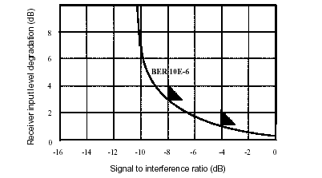
Độ suy giảm theo mức đầu vào máy thu [dB]
Tỷ số tín hiệu trên nhiễu [dB]

Hình 26 - Giới hạn độ nhạy cảm đối với nhiễu số của kênh lân cận tham chiếu tại điểm B’
2.4.3.3. Phương pháp đo
Có những khác biệt trong một số tiêu chuẩn về yêu cầu đo kiểm độ nhạy cảm đối với nhiễu kênh lân cận. Những thay đổi này đã được tính đến với việc đưa ra các phương pháp đo 1 và 2 cho phép đo thử này. Đơn vị đo kiểm có thể áp dụng phương pháp phù hợp với tiêu chuẩn thiết bị liên quan.
CHÚ THÍCH 1: Trong nhiều trường hợp tỷ số C/I sẽ mang giá trị âm, vì thế tạo ra mức nhiễu lớn hơn mức tín hiệu mong muốn.
Phương pháp 1
Mục đích
Để thẩm tra BER tại điểm Z, của máy thu đang thẩm tra, vẫn ở mức thấp hơn giới hạn trong chỉ tiêu kỹ thuật liên quan khi có nhiễu giống với tín hiệu điều chế trên kênh lân cận. Mức tín hiệu mong muốn và nhiễu tại điểm B(C) phải được đặt ở mức đó cho trong chỉ tiêu kỹ thuật liên quan.
Thiết bị đo
Giống phép đo đồng kênh.
Cấu hình đo 1
Giống phép đo đồng kênh (xem Hình 24).
Thủ tục đo đối với Cấu hình đo 1
Trong phép đo này, cả hai máy phát phải phát trên cùng một tần số và được điều chế bằng các tín hiệu khác nhau có cùng đặc tính. Chuyển các máy phát sang chế độ chờ và ngắt ống dẫn sóng hoặc cáp tại điểm B(C). Nối bộ cảm biến và máy đo công suất phù hợp. Bật Tx1 và điều chỉnh bộ suy hao 1 để tạo mức tín hiệu phù hợp, khoảng - 30 dBm. Chuyển Tx1 sang chế độ chờ và Tx2 ở chế độ làm việc. Điều chỉnh bộ suy hao 2 để tạo tín hiệu gây nhiễu thấp hơn mức tín hiệu chuẩn, đã được đo trước, bằng với tỷ số sóng mang trên nhiễu (C/I) cho trong chỉ tiêu kỹ thuật. Chuyển Tx2 sang chế độ chờ.
Nối lại máy thu đang thẩm tra và tăng cả 2 bộ suy hao lên mức đảm bảo mức tín hiệu mong muốn và không mong muốn đi vào máy thu tại giá trị chính xác của chúng. Bật và điều chế các máy phát. Ghi lại BER của máy thu.
Lặp lại phép đo với máy phát tạo nhiễu được điều chỉnh phù hợp với kênh lân cận khác.
Thủ tục thay thế 1
CHÚ THÍCH 2: Thủ tục này sử dụng một bộ suy hao bổ sung giữa bộ kết hợp và máy thu để điều khiển mức tín hiệu mong muốn và không mong muốn tuyệt đối đi vào máy thu. Chức năng của bộ suy hao 1 và 2 là duy trì tỷ số C/I chính xác.
Cấu hình đo 2
Giống cấu hình đo đồng kênh, thay thế 1 (xem Hình 25).
Thủ tục đo đối với cấu hình đo 2
Với các máy phát ở chế độ chờ, đặt bộ suy hao 1 và 2 ở mức cực đại, bộ suy hao 3 ở mức 0. Tháo ống dẫn sóng hoặc cáp tại điểm B(C) (xem Hình 25) và nối bộ cảm biến và máy đo công suất phù hợp. Bật Tx1 và giảm bộ suy hao 1 để tạo mức tín hiệu phù hợp, khoảng –30 dBm. Ghi lại mức đo được. Bật Tx1 ở chế độ chờ và Tx2 ở chế độ làm việc. Giảm bộ suy hao 2 để tạo tín hiệu cao hơn mức đó đo được trước đó một lượng bằng tỷ số C/I. Tăng bộ suy hao 3 để tạo mức yêu cầu đưa ra trong chỉ tiêu.
Với cả 2 máy phát ở chế độ chờ, ngắt bộ cảm biến công suất và nối máy thu đang thẩm tra. Bật cả 2 máy phát trong điều kiện điều chế, đo và ghi BER của máy thu trên bộ phát hiện lỗi.
Lặp lại phép đo với máy phát tạo nhiễu được điều chỉnh phù hợp với kênh lân cận khác.
Phương pháp 2
Mục đích
Để thẩm tra rằng giá trị C/I cực đại đối với độ suy giảm 1 dB và 3 dB trên BER bằng 10⁻⁶ và 10⁻³ vẫn duy trì ở mức thấp hơn giới hạn chỉ tiêu kỹ thuật liên quan khi có nhiễu giống với tín hiệu điều chế trên cùng kênh truyền.
Thiết bị đo
1) 2 bộ tạo mẫu;
2) Bộ phát hiện lỗi;
3) Bộ cảm biến và máy đo công suất.
Cấu hình đo
Xem Hình 24.
Thủ tục đo
Khi đo kiểm, Tx 2 phải phát trên một trong các kênh lân cận và được điều chế với tín hiệu có cùng đặc tính như tín hiệu điều chế mong muốn. Cả 2 máy phát ở chế độ chờ, đặt các bộ suy hao ở giá trị cực đại.
Nối máy đo công suất tại điểm B(C). Bật Tx và điều chỉnh bộ suy hao 1 để tạo tín hiệu mong muốn tại mức tiêu chuẩn yêu cầu cho 10⁻⁶ (hoặc 10⁻³). Giảm bộ suy hao 1 xuống 1 dB (hoặc 3 dB) và ghi các tham số thiết lập của bộ suy hao này. Bật bộ tạo nhiễu và giảm bộ suy hao 2 để thu được BER = 10⁻⁶ (hoặc 10⁻³) trên bộ phát hiện lỗi. Tắt cả 2 máy phát và ngắt ống dẫn sóng, hoặc cáp, tại điểm B(C), xem Hình 24. Ghi lại các tham số thiết lập của bộ suy hao 2 và nối bộ cảm biến và máy đo công suất tới ống dẫn sóng hoặc cáp.
Bật Tx1và giảm bộ suy hao 1 để tạo mức tín hiệu mong muốn trong dải đó hiệu chuẩn của máy đo công suất. Ghi lại mức công suất và độ suy giảm suy hao.
Tính công suất _{tín hiệu mong muốn} = mức công suất đo được - độ biến đổi suy hao.
Tắt Tx 1, bật Tx 2 và lặp lại thủ tục đo để tính Công suất _{tín hiệu không mong muốn}.
Giá trị C/I đồng kênh cực đại đối với độ suy giảm 1 dB hoặc 3 dB trên 10⁻⁶ hoặc 10⁻³ là:
-C/I = Công suất _{tín hiệu mong muốn} - Công suất _{tín hiệu không mong muốn}.
Lặp lại phép đo với nhiễu tạo ra trên các kênh lân cận khác.
2.4.4. Nhiễu giả CW
2.4.4.1. Đối với hệ thống STM-1
Đối với máy thu hoạt động tại ngưỡng BER = 10⁻⁶ đưa ra trong Bảng 7, việc tạo tín hiệu gây nhiễu CW tại mức +30 dB đối với tín hiệu mong muốn và tại bất kỳ tần số nào trong dải 30 MHz tới hài bậc 2 của tần số cao hơn của băng, ngoại trừ các tần số bên cạnh tần số trung tâm mong muốn của kênh RF cho tới 250% khoảng cách kênh, phải không được tạo ra BER lớn hơn 10⁻⁵.
CHÚ THÍCH : Khi sử dụng ống dẫn sóng giữa các điểm tham chiếu A và C, nếu chiều dài ống dẫn sóng lớn hơn bước sóng không gian tự do của tần số cắt (Fc) 2 lần thì giới hạn dưới của phép đo sẽ tăng 0,7 Fc và tăng 0,9 Fc khi độ dài lớn hơn bước sóng 4 lần.
Việc đo kiểm này được thực hiện để nhận biết tần số xác định tại đó máy thu có đáp ứng giả, ví dụ tần số ảnh, hài của bộ lọc thu... Dải đo thực tế phải được điều chỉnh phù hợp. Việc đo kiểm này không đưa ra yêu cầu kỹ thuật cho các tần số ngoài băng được chỉ ra trong Quy chuẩn kỹ thuật này.
2.4.4.2. Phương pháp đo
Mục đích
Phép đo này dùng để nhận biết các tần số cụ thể tại đó máy thu có thể có đáp ứng giả, ví dụ: tần số ảnh, đáp ứng hài của bộ lọc máy thu... Dải tần đo kiểm phải tuân thủ chỉ tiêu kỹ thuật liên quan.
Thiết bị đo
1) Bộ tạo mẫu;
2) Bộ phát hiện lỗi;
3) Bộ tạo tín hiệu;
4) Bộ cảm biến và máy đo công suất.
Cấu hình đo
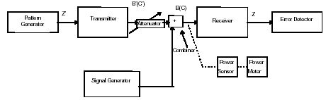
Cảm biến công suất
Máy đo công suất
Máy thu
Bộ tạo tín hiệu
Máy phát
Bộ tạo mẫu
Bộ phát hiện lỗi
Z
B’(C’)
B(C)
Z’
Suy hao
Kết hợp

Hình 27 - Cấu hình đo nhiễu giả CW
Thủ tục đo
Ngắt đầu ra bộ tạo tín hiệu, đo công suất ra RF của máy phát tại điểm B(C) bằng cách sử dụng bộ cảm biến công suất phù hợp, với mức suy hao cho trước. Thay bộ cảm biến công suất bằng máy thu đang thẩm tra, và tăng mức suy hao cho đến khi đạt mức yêu cầu theo tiêu chuẩn. Ghi lại mức BER cho mức máy thu (dBm).
Tắt máy phát, thay máy thu đang thẩm tra bằng bộ cảm biến công suất. Hiệu chỉnh bộ tạo tín hiệu theo dải tần yêu cầu của tiêu chuẩn tại mức x dB trên mức tính theo (dBm), trong đó x là mức tăng của tín hiệu CW nhiễu.
Thay bộ cảm biến công suất bằng máy thu đang thẩm tra và đảm bảo mức BER không bị thay đổi. Quét bộ tạo tín hiệu theo dải tần yêu cầu tại mức chuẩn, quan tâm đến băng ngoại trừ được chỉ ra trong tiêu chuẩn liên quan.
Ghi lại các tần số bất kỳ tạo ra BER vượt quá mức yêu cầu của tiêu chuẩn. Khuyến nghị rằng giá trị chuẩn phải được kiểm tra lại tại các tần số này.
CHÚ THÍCH 1: Việc sử dụng bộ tạo tín hiệu theo bước cho phép tạo ra kích thước bước lớn hơn hoặc bằng 1/3 độ rộng băng của máy thu đang thẩm tra.
CHÚ THÍCH 2: Phép đo này có thể yêu cầu sử dụng các bộ lọc thông thấp tại đầu ra của bộ tạo tín hiệu để tránh các hài của bộ tạo tín hiệu đưa vào băng ngoại trừ của máy thu.
2.4.5. Phát xạ giả
Phát xạ giả từ máy thu là những phát xạ tại bất kỳ tần số nào, đo được tại điểm C.
Phát xạ giả từ máy thu cần được xác định bởi 2 lý do:
a) Để hạn chế nhiễu đi vào các hệ thống khác đang hoạt động nằm ngoài hệ thống đang xem xét (phát xạ bên ngoài), các giới hạn này được tham chiếu tại Khuyến nghị CEPT/ERC 74-01 [6];
b) Để hạn chế nhiễu nội bên trong hệ thống nơi mà các máy phát và máy thu được kết nối thông qua các bộ lọc và các hệ thống phân nhánh.
Điều này dẫn đến: có hai nhóm giới hạn phát xạ giả, trong đó: các giới hạn xác định đối với nhiễu “nội” phải nhỏ hơn hoặc bằng các giới hạn của nhiễu “ngoại”.
2.4.5.1. Phát xạ giả bên ngoài
Tại điểm tham chiếu C phải áp dụng các giá trị giới hạn trong Khuyến nghị CEPT/ERC 74-01 [6].
2.4.5.2. Phát xạ giả nội
2.4.5.2.1. Đối với hệ thống STM-1
Các giới hạn phát xạ giả, tham chiếu tại điểm B, được quy định trong Bảng 12.
Mức yêu cầu sẽ bằng mức trung bình cộng của phát xạ đang xem xét.
Bảng 12 - Giới hạn của phát xạ giả nội
Giới hạn quy định | Hệ số điều khiển
≤-110 dBm | Tạp nằm trong nửa băng tần máy thu  Đối với các hệ thống có các yêu cầu tương thích như trong Phụ lục C.2
≤-90 dBm | Tạp nằm trong nửa băng tần máy thu  Đối với các hệ thống có các yêu cầu tương thích như trong Phụ lục C.3
Đối với các hệ thống không cần tương thích với các yêu cầu của Phụ lục C thì không yêu cầu.
Ngoài ra, khi yêu cầu tương thích với các hệ thống FDM trên cùng hệ thống phân nhánh/ăng ten và các thiết bị số sử dụng tần số trung tần 70 MHz, thì Các phát xạ dư LO, tại điểm tham chiếu B, phải:
- ≤ -125 dBm: đối với các hệ thống có các yêu cầu tương thích trong Phụ lục C.2 trong băng 7 GHz;
- ≤ -110 dBm: đối với các hệ thống có các yêu cầu tương thích trong Phụ lục C.2 trong mọi băng khác và đối với các hệ thống có yêu cầu tương thích trong Phụ lục C.3 trong mọi băng.
2.4.5.2.2. Đối với hệ thống 4xSTM-1 hoặc STM-4
Phát xạ giả nằm trong nửa băng của máy thu phải nhỏ hơn hoặc bằng -110 dBm (tham chiếu tại điểm B).
2.4.5.3. Phương pháp đo
Sử dụng phương pháp đo giống như trong 2.2.4.1.3. Mức phát xạ giả từ máy phát và máy thu của thiết bị song công sử dụng cổng chung được đo đồng thời và phép đo chỉ cần thiết thực hiện một lần.
Mục đích
Để thẩm tra phát xạ giả từ máy thu vẫn nằm trong giới hạn cho phép.
3. QUY ĐỊNH VỀ QUẢN LÝ
Các thiết bị vi ba số SDH điểm-điểm dải tần tới 15 GHz trong phạm vi điều chỉnh quy định tại điều 1.1 phải tuân thủ các quy định kỹ thuật trong Quy chuẩn này.
4. TRÁCH NHIỆM CỦA TỔ CHỨC, CÁ NHÂN
Các tổ chức, cá nhân liên quan có trách nhiệm thực hiện các quy định về chứng nhận hợp quy, công bố hợp quy các thiết bị vi ba số SDH điểm-điểm dải tần tới 15 GHz và chịu sự kiểm tra của cơ quan quản lý nhà nước theo các quy định hiện hành.
5. TỔ CHỨC THỰC HIỆN
5.1. Cục Viễn thông và các Sở Thông tin và Truyền thông có trách nhiệm tổ chức hướng dẫn, triển khai quản lý các thiết bị viba số SDH điểm -điểm dải tần tới 15 GHz theo Quy chuẩn này.
5.2. Quy chuẩn này được áp dụng thay thế tiêu chuẩn ngành mã số TCN 68-234 :2006 “Thiết bị Viba số SDH điểm - điểm dải tần tới 15 GHz - Yêu cầu kỹ thuật”
5.3. Trong trường hợp các quy định nêu tại Quy chuẩn này có sự thay đổi, bổ sung hoặc được thay thế thì thực hiện theo quy định tại văn bản mới./.

Phụ lục A
(Tham khảo)
Thông tin bổ sung
A.1. Phân biệt cực chéo (XPD)
XPD hiệu dụng đo được trên một chặng điển hình (50 km tại các tần số thấp hơn 10 GHz, 25 km tại 3 GHz và 18 km tại 15 GHz) trong điều kiện không có pha đinh phải nhỏ hơn 28 dB.
A.2. Các yêu cầu phân nhánh/phi đơ/ăng ten
Thiết bị theo Quy chuẩn kỹ thuật này cũng có thể có cấu hình hệ thống với ăng ten tích hợp hoặc rất nhiều giải pháp kỹ thuật tương tự, không có kết nối phi đơ dài; các yêu cầu sau đây không được coi là các yêu cầu thiết yếu.
Khi ăng ten là một phần tích hợp của thiết bị thì sẽ không có yêu cầu nào.
A.2.1. Suy hao phản xạ
Đối với các hệ thống tuân thủ các yêu cầu tương thích trong Phụ lục C, suy hao phản xạ cực tiểu bằng 26 dB tại điểm C và C’ trên toàn dải RF và được đo theo hướng ăng ten. Trong cùng điều kiện, đối với các hệ thống không tuân thủ các yêu cầu tương thích trong phụ lục C và sử dụng kết nối phi đơ “dài”, suy hao phản xạ cực tiểu bằng 20 dB.
A.2.2. Các thành phần xuyên điều chế
Mỗi thành phần xuyên điều chế gây nên bởi các máy phát khác nhau kết nối tại điểm C’ tới bộ đo kiểm có suy hao phản xạ lớn hơn 23 dB được giả thiết nhỏ hơn -110 dBm tham chiếu tại điểm B’với công suất ra của mỗi máy phát khoảng 28 dBm.
A.2.3. Phân tích giữa các cổng
Giá trị này phải nhỏ hơn 40 dB.
A.3. Điều khiển công suất phát tự động (ATPC)
ATPC có thể được sử dụng trong một số trường hợp, ví dụ:
- Để giảm nhiễu giữa các hệ thống gần kề hoặc giữa các kênh lân cận của cùng một hệ thống;
- Để cải thiện tính tương thích với các hệ thống tương tự và số tại các trạm nút;
- Để cải thiện chỉ tiêu BER hoặc RBER dư;
- Để giảm các vấn đề tăng pha đinh;
- Để giảm công suất tiêu thụ của máy phát;
- Để giảm nhiễu khoảng cách số-số và số-tương tự giữa các chặng sử dụng lại tần số;
- Để tăng tăng ích hệ thống chống lại suy hao do mưa.
ATPC là tính năng tuỳ chọn, được sử dụng để điều khiển mức ra bộ khuếch đại công suất từ giá trị cực tiểu thích hợp, phù hợp với các yêu cầu kế hoạch mạng và được sử dụng trong điều kiện đường truyền bình thường, đến giá trị cực đại, đáp ứng đầy đủ mọi chỉ tiêu kỹ thuật xác định trong Quy chuẩn kỹ thuật này.
Dải ATPC không được vượt quá 25 dB. Khi có yêu cầu tương thích với các hệ thống tương tự, mức ra nhỏ nhất của bộ khuếch đại công suất không được nhỏ hơn +10 dBm vì giá trị này có thể dẫn đến giảm dải ATPC.
Để lập kế hoạch trong môi trường nút, hệ thống có ATPC có thể xem xét để hoạt động với công suất phát cực tiểu.
Khi ATPC là đặc tính cố định, dải ATPC được xác định là khoảng công suất cách đều nhau từ mức công suất ra cực đại (bao gồm cả dung sai) đến mức công suất ra cực tiểu (tại điểm tham chiếu B’) có ATPC. Khi ATPC là tuỳ chọn, có thể xác định hai dải: “dải dưới” (down-range) từ mức danh định đến mức cực tiểu (bao gồm cả dung sai) và “dải trên” (up-range) từ mức danh định đến mức cực đại (bao gồm cả dung sai).
A.4. RBER (đối với hệ thống STM-1)
Trong các ứng dụng thực tế, khi mật độ tuyến vô tuyến trong khu vực cụ thể cao, ví dụ trạm nút, các máy thu vụ tuyến phân bổ gần nhau có thể sử dụng các kênh lân cận. Vì thế, để đảm bảo cấp độ dịch vụ, thiết bị phải đáp ứng chỉ tiêu RBER khi có nhiễu của kênh lân cận.
RBER được chuẩn hoá để phù hợp với chỉ tiêu ESR (hoặc BBER) theo yêu cầu trong các Khuyến nghị ITU-R về chỉ tiêu đường truyền.
Để phép đo có đủ độ tin cậy, khi BER tương đối thấp so với tải thực tế, thì thời gian đo phải rất dài. Quá trình đo và các giá trị BER được trình bày chi tiết trong TR 101 036-1 [5].
Khi có tính năng hiệu chỉnh lỗi, có thể giảm thời gian đo bằng cách ước lượng RBER theo công thức liên quan do nhà cung cấp công bố.
Một lựa chọn khác là để bảo đảm rằng lỗi không xuất hiện trong thời gian ghi cực tiểu theo Bảng A.1.
Bảng A.1- Thời gian ghi lỗi khung
Tốc độ bit đang thẩm tra [Mbit/s] | Thời gian ghi cực tiểu [phút] | Lỗi
140/155 | 108 | 0
A.5. Nhiễu đồng kênh và kênh lân cận
Chỉ tiêu đối với nhiễu đồng kênh và kênh lân cận được phân cách bằng một khoảng cách kênh C/I được đưa ra trong 2.4.2.1 và 2.4.2.2 tương ứng, chỉ đối với độ suy giảm 1 dB và 3 dB; Hình A.1 và A.2 biểu thị đặc trưng nhiễu đối với các giá trị suy giảm khác.
Mức vào máy thu tại điểm tham chiếu C tương ứng với ngưỡng BER = 10⁻⁶ (X) như qui định trong 2.4.1.1.
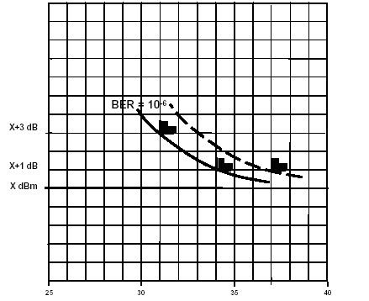
Loại 5
Hạng A
Loại 5
Hạng B
C/I đồng kênh tham chiếu tại điểm B [dB]
Hình A.1 - Độ suy giảm ngưỡng đối với nhiễu đồng kênh
Mức vào máy thu tại điểm tham chiếu C tương ứng với ngưỡng BER = 10⁻⁶ (X) như qui định trong 2.4.1.1.

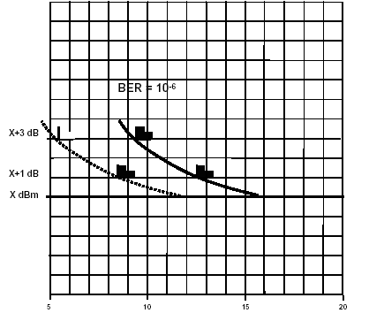
Khoảng cách kênh
29-30 MHz
Khoảng cách kênh
28 MHz
C/I kênh lân cận tham chiếu tại điểm B [dB]

Hình A.2 - Độ suy giảm ngưỡng đối với nhiễu kênh lân cận thứ nhất
của hệ thống loại 5 hạng A
Mức vào máy thu tại điểm tham chiếu C tương ứng với ngưỡng BER =10⁻⁶ (X) như qui định trong 2.4.1.1.
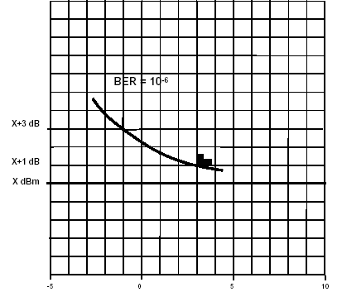
Tất cả các băng
C/I kênh lân cận tham chiếu tại điểm C [dB]
Hình A.3 - Độ suy giảm ngưỡng đối với nhiễu kênh lân cận thứ nhất của hệ thống loại 5 hạng B

Phụ lục B
(Tham khảo)
Độ nhạy cảm méo đối với các máy thu phân tập
Mục đích
Phép đo này áp dụng cho các hệ thống có sử dụng kỹ thuật kết hợp phân tập.
Phép đo này xác minh sự miễn nhiễm của thiết bị đối với méo đường truyền.
Cấu hình đo phù hợp với thiết bị có giao diện IF tại đầu ra bộ điều chế; tuy nhiên có thể được mở rộng tới mức RF, miễn là có sẵn các bộ mô phỏng pha đinh RF.
Các phép đo được thực hiện bằng cách sử dụng bộ mô phỏng pha đinh hai tia tại mức RF đối với mỗi đầu vào của hai máy thu (chính và phân tập).
Một vài cách đơn giản hoá có thể được thực hiện tuỳ thuộc việc triển khai thực tế của máy thu phân tập.
Thiết bị đo
1) Bộ tạo mẫu/Bộ phát hiện lỗi;
2) Bộ mô phỏng pha đinh.
Cấu hình đo
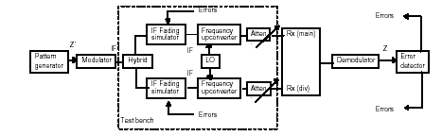
Bộ tạo mẫu
Bộ điều chế
Bộ hybrid
Mô phỏng pha đinh RF
Đổi tần lên
Suy hao
Dao động nội
Rx
(chính)

Rx (phân tập)

Mô phỏng pha đinhRF
Đổi tần lên
Suy hao
Lỗi
Lỗi
Bản đo kiểm
Z’
F
IF
IF
Lỗi
Lỗi
Z
Giải điều chế
Phát hiện lỗi

Hình B.1 - Cấu hình đo độ nhạy cảm méo đối với các máy thu phân tập
Thủ tục đo
Nối đầu ra bộ tạo mẫu tới đầu vào BB Tx. Điều khiển 2 bộ mô phỏng pha đinh (trễ 6,3 ns) để tạo méo đa đường (khe). Tạo các họ chữ ký giả trên cơ sở các lỗi tìm thấy tại đầu ra BB Rx trong điều kiện sau:
a) Điều khiển bộ mô phỏng pha đinh trên đường Rx chính để có điều kiện phẳng (không méo); điều khiển bộ mô phỏng pha đinh trên đường Rx phân tập để có khe (tại bước 1 MHz), tăng và giảm tần số trong băng tín hiệu điều chế; thay đổi độ sâu của (các) khe từ 10 dB đến 30 dB theo từng bước 1 dB, với các điều kiện pha cực tiểu và không cực tiểu. Điều khiển độ suy hao của các bộ suy hao biến đổi, và lặp lại phép đo tại mức tín hiệu thu khác;
b) Thay đổi trạng thái, có một khe trên đường Rx chính và điều kiện phẳng trên đường Rx phân tập;
c) Điều khiển bộ mô phỏng pha đinh trên đường Rx chính và trên đường Rx phân tập để có khe; thay đổi tần số của một khe (theo bước 1 MHz) bằng cách tăng hoặc giảm tần số trong băng tín hiệu điều chế và giữ ở vị trí cố định khoảng 1 giây, và thay đổi độ sâu của (các) khe từ 10 dB đến 30 dB theo các bước 1 dB, với điều kiện pha cực tiểu và không cực tiểu. Điều khiển độ suy giảm của các bộ suy hao biến đổi, lặp lại phép đo tại mức tín hiệu thu khác.

Phụ lục C
(Quy định)
Yêu cầu tương thích giữa các hệ thống
Đối với hệ thống STM-1
Yêu cầu tương thích giữa các hệ thống như sau:
C.1. Không yêu cầu hoạt động giữa thiết bị phát của một nhà sản xuất với thiết bị thu của nhà sản xuất khác;
C.2 Có thể yêu cầu kết hợp thiết bị của nhiều nhà sản xuất khác nhau trên cùng một phân cực của cùng một ăng ten;
C.3 Có thể yêu cầu kết hợp thiết bị của nhiều nhà sản xuất khác nhau trên phân cực khác nhau của cùng một ăng ten. Yêu cầu này không áp dụng đối với các hệ thống có ăng ten tích hợp.
Đối với hệ thống 4xSTM-1 hoặc STM-4
Không yêu cầu hoạt động giữa thiết bị phát của một nhà sản xuất với thiết bị thu của nhà sản xuất khác.

Phụ lục D
(Tham khảo)
Yêu cầu về chỉ tiêu và tính khả dụng
Đối với hệ thống STM-1
Thiết bị phải được thiết kế để đáp ứng các yêu cầu về tính khả dụng và chất lượng mạng theo khuyến nghị ITU-T G.826 và G.827 tiếp sau các tiêu chí đó được xác định trong Khuyến nghị ITU-R F.1092-1 và F.1189-1 đối với các tuyến truyền dẫn số quốc tế và quốc gia.
Đối với hệ thống 4x STM-1 hoặc STM-4
Thiết bị phải được thiết kế để đáp ứng các yêu cầu về tính khả dụng và chất lượng mạng theo Khuyến nghị F.695, F.1092-1, F.1189-1 và F.557-4 tiếp sau các tiêu chí đó được xác định trong Khuyến nghị G.826 và G.827 đối với các tuyến truyền dẫn số quốc tế và quốc gia.
Việc thiết kế tuyến theo chỉ tiêu được thừa nhận và những tiêu chí thiết kế cơ bản nêu trong các Khuyến nghị ITU-R F.752-1, F.1093-1, F.1101, F.1092-1 và F.1189-1 được áp dụng.

Phụ lục E
(Quy định)
Điều kiện môi trường
Thiết bị phải thoả mãn các điều kiện môi trường đưa ra trong ETS 300 019 [1] quy định các khu vực có mái che và không có mái che, loại khí hậu và các điều kiện nghiêm ngặt về đo kiểm.
Nhà sản xuất phải công bố thiết bị được thiết kế phù hợp với loại khí hậu nào.
E.1. Thiết bị trong khu vực có mái che (khu vực trong nhà)
Thiết bị hoạt động trong những khu vực điều khiển được nhiệt độ hoặc một phần nhiệt độ phải phù hợp với các yêu cầu của loại 3.1 và 3.2 tương ứng trong ETS 300 019 [1].
Có thể tuỳ chọn áp dụng các yêu cầu chặt chẽ hơn của loại 3.3, 3.4 và 3.5 trong ETS 300 019 [1].
CHÚ THÍCH : Theo ETS 300 019-1-3 và ETS 300 019-1-4:
Loại 3.1: Những khu vực điều khiển được nhiệt độ.
Loại 3.2: Những khu vực điều khiển được một phần nhiệt độ.
Loại 3.3: Những khu vực không điều khiển được nhiệt độ.
Loại 3.4: Những khu vực có giữ nhiệt.
Loại 3.5: Những khu vực che chắn được mưa gió.
Bảng E.1 - Các tham số khí hậu đối với các loại môi trường từ 3.1 đến 3.5
Tham số môi trường |  | Đơn vị | Loại
 |  | Đơn vị | 3.1 |  | 3.2 | 3.3 | 3.4 | 3.5
 |  | Đơn vị | Chuẩn | Ngoại lệ
a) | Nhiệt độ không khí thấp | ⁰C | +5 | -5 | -5 | -25 | -40 | -40
b) | Nhiệt độ không khí cao | ⁰C | +40 | +45 | +45 | +55 | +70 | +40  xem Chú thích 5
c) | Độ ẩm tương đối thấp | %RH | 5 | 5 | 5 | 10 | 10 | 10
d) | Độ ẩm tương đối cao | %RH | 85 | 90 | 95 | 100 | 100 | 100
e) | Độ ẩm tuyệt đối thấp | g/m³ | 1 |  | 1 | 0,5 | 0,1 | 0,1
f) | Độ ẩm tuyệt đối cao | g/m³ | 25 |  | 29 | 29 | 35 | 35
g) | Tốc độ thay đổi nhiệt độ (xem chú thích 1) | ⁰C/phút | 0,5 |  | 0,5 | 0,5 | 1,0 | 1,0
h) | Áp suất không khí thấp | kPa | 70 |  | 70 | 70 | 70 | 70
i) | Áp suất không khí cao (xem Chú thích 2) | kPa | 106 |  | 106 | 106 | 106 | 106
j) | Bức xạ mặt trời | W/m² | 700 |  | 700 | 1 120 | 1 120 | -
k) | Bức xạ nhiệt | W/m² | 600 |  | 600 | 600  xem Chú thích 4 | 600  xem Chú thích 4 | 600  xem Chú thích 4
l) | Tốc độ chuyển động không khí | m/s | 5 |  | 5 | 5 | 5 | 30
CHÚ THÍCH 1: Tính trung bình trong một chu kỳ 5 phút.
CHÚ THÍCH 2: Không tính đến các điều kiện trong các hầm mỏ.
CHÚ THÍCH 3: Hệ thống làm lạnh không dựa trên hiện tượng đối lưu có thể bị ảnh hưởng bởi dòng không khí ngược.
CHÚ THÍCH 4: Chỉ mang tính tạm thời.
CHÚ THÍCH 5: Không tồn tại bức xạ mặt trời trực tiếp và các điều kiện có giữ nhiệt.
CHÚ THÍCH 6: Ảnh hưởng thứ cấp của bức xạ mặt trời.
Đối với thiết bị được thiết kế để sử dụng cố định trong môi trường có mái che (khu vực trong nhà), chỉ áp dụng các loại khí hậu 3.1 và 3.2.
Cần chú ý rằng, các tủ vô tuyến được cung cấp theo hệ thống sẽ tạo thành những thiết bị bảo vệ thời tiết của chính nó để bảo vệ hoàn toàn khỏi mưa gió. Vì thế, loại khí hậu 3.3, 3.4 và 3.5 có thể áp dụng được cho thiết bị đặt ngoài nhà.
Phụ lục F
(Tham khảo)
Nguồn cung cấp
Giao diện của nguồn cung cấp phải phù hợp với các chỉ tiêu kỹ thuật của một hoặc nhiều điện áp thứ cấp theo ETS 300 132-1 [2] và ETS 300 132-2 [3].
Bảng F.1
48 V DC | -40,5 | -57,0 | VDC
60 V DC | -50 | -72 | VDC
220 V AC | 207 | 253 | V AC/50 Hz ± 2Hz
Đối với các hệ thống một chiều, cực dương của nguồn cung cấp phải nối đất.
CHÚ THÍCH : Một vài ứng dụng có thể yêu cầu các điện áp thứ cấp không nằm trong ETS 300 132-1 [2] và ETS 300 132-2 [3].
Phụ lục G
(Quy định)
Tương thích điện từ
Thiết bị phải hoạt động trong những điều kiện được chỉ ra trong EN 300 385 [4],QCVN 18 :2010 [16] hoặc trong các phần liên quan của tiêu chuẩn EN 489-1 [9] và EN 301 489-4 [10].
Phụ lục H
(Tham khảo)
Giao diện mạng quản lý viễn thông (TMN)
Đối với thiết bị SDH, các yêu cầu chung đối với chức năng và giao diện TMN được quy định trong:
• EN 300 417-1-1, EN 300 417-2-1, EN 300 417-3-1, EN 300 417-4-1, EN 300 417-5-1, EN 300 417-6-1, EN 301 167, ETS 300 635 và EN 300 645, Khuyến nghị ITU-T G.784 và G.773, Khuyến nghị ITU-R F.750-3 và F.751-2.
CHÚ THÍCH : Việc chuẩn hoá chức năng giao diện TMN đang được nghiên cứu trong ETSI TMN và sẽ được áp dụng đối với các hệ thống vô tuyến chuyển tiếp được xem xét trong Quy chuẩn kỹ thuật này.

Phụ lục K
(Quy định)
Băng tần và phân kênh
Theo “Qui hoạch kênh tần số vô tuyến điện của Việt Nam cho các nghiệp vụ cố định và lưu động mặt đất (30-30000 MHz)” [14]:
Băng tần 4 GHz (Tần số từ 3 800 đến 4 200 MHz)
Công thức tính tần số trung tâm của các kênh chính (MHz):
f_{n} = f₀ – 208 + 29n (MHz) f₀ = 4003,5 MHz
f’_{n} = f₀ + 5 + 29n (MHz) n = 1, 2, 3, 4, 5, 6.

Hình K.1 - Phân kênh tần số trong băng tần 4 GHz
Băng tần 5 GHz (Tần số từ 4 400 đến 5 000 MHz)
Công thức tính tần số trung tâm của các kênh chính (MHz):
f_{n} = f₀ – 310 + 40n (MHz) f₀ = 4 700 MHz
f’_{n} = f₀ – 10 + 40n (MHz) n = 1, 2, 3, 4, 5, 6, 7.

Hình K.2 - Phân kênh tần số trong băng tần 5 GHz
Băng tần L6 GHz (Tần số từ 5 925 đến 6 425 MHz)
Công thức tính tần số trung tâm của các kênh chính (MHz):
f_{n} = f₀ – 259,45 + 29,65n (MHz) f₀ = 6175 MHz
f’_{n} = f₀ – 7,41 + 29,65n (MHz) n = 1, 2, 3, 4, 5, 6, 7, 8.
Hình K.3 - Phân kênh tần số trong băng tần L6 GHz
Băng tần U6 GHz (Tần số từ 6 425 đến 7 110 MHz)
Công thức tính tần số trung tâm của Các kênh chính (MHz):
f_{n} = f₀ – 350 + 40n (MHz) f₀ = 6770 MHz
f’_{n} = f₀ – 10 + 40n (MHz) n = 1, 2, 3, 4, 5, 6, 7, 8.

Hình K.4 - Phân kênh tần số trong băng tần U6 GHz
Băng tần 7 GHz (từ 7 110 đến 7 425 MHz)
Công thức tính tần số trung tâm của Các kênh chính (MHz):
f_{n} = f₀ – 175 + 28n (MHz) f₀ = 7275 MHz
f’_{n} = f₀ – 14 + 28n (MHz) n = 1, 2, 3, 4, 5.
Hình K.5 - Phân kênh tần số trong băng tần 7 GHz
Băng tần 8 GHz (Từ 7 725 đến 8 275 MHz)
Công thức tính tần số trung tâm của Các kênh chính (MHz):
f_{n} = f₀ – 281,95 + 29,65n (MHz) f₀ = 8000 MHz
f’_{n} = f₀ + 29,37 + 29,65n (MHz) n = 1, 2, 3, 4, 5, 6, 7, 8.
Hình K.6 - Phân kênh tần số trong băng tần 8 GHz
Băng tần 11 GHz (Từ 10 700 đến 11 700 MHz)
Công thức tính tần số trung tâm của Các kênh chính (MHz):
f₀ = f₀ – 545 + 40n (MHz) f₀ = 11200 MHz
f’_{n} = f₀ - 15 + 40n (MHz) n = 2, 3, 4, 5, 6, 7, 8, 9, 10, 11, 12.
Hình K.7 - Phân kênh tần số trong băng tần 11 GHz
Băng tần 13 GHz (từ 12 750 đến 13 250 MHz)
Công thức tính tần số trung tâm của các kênh chính (MHz):
f_{n} =12737 + 28n (MHz)
n = 1, 2, 3, ...18.
Hình K.8 - Phân kênh tần số trong băng tần 13 GHz
Băng tần 15 GHz (từ 14 500 đến 15 350 MHz)
Công thức tính tần số trung tâm của Các kênh chính (MHz):
f_{n} = f_{r} + 2786 + 28n (MHz) f₀ = 11701 MHz
f’_{n} = f_{r} + 3206 + 28n (MHz) n = 1, 2, 3, ...15.
Bảng tần số trung tâm các kênh chính
Kênh | Tần số thu/phát (MHz) | Tần số phát/thu (MHz) | Kênh | Tần số thu/phát (MHz) | Tần số phát/thu (MHz)
1 | 14515 | 14935 | 9 | 14739 | 15159
2 | 14543 | 14963 | 10 | 14767 | 15187
3 | 14571 | 14991 | 11 | 14795 | 15215
4 | 14599 | 15019 | 12 | 14823 | 15243
5 | 14627 | 15047 | 13 | 14851 | 15271
6 | 14655 | 15075 | 14 | 14879 | 15299
7 | 14683 | 15103 | 15 | 14907 | 15327
8 | 14711 | 15131

Hình K.9 - Phân kênh tần số trong băng tần 15 GHz

Phụ lục L
(Quy định)
Bảng tóm tắt các yêu cầu kỹ thuật
Bảng L.1 - Bảng tóm tắt các yêu cầu kỹ thuật đối với hệ thống DFRS điểm - điểm (có ăng ten tích hợp) trong các băng tần yêu cầu phối hợp
Tóm tắt yêu cầu kỹ thuật
Các yêu cầu đối với máy phát
TT | Mục  (EN 301 751) |  | Các yêu cầu kỹ thuật (Chú thích 1) | Điều kiện | Ghi chú | Mục  (QCVN)
1 | 4.5.1 |  | Dung sai tần số vô tuyến | M |  | 2.2.1
2 | 4.5.2 |  | Dải công suất phát | M |  | 2.2.2
3 | 4.5.3.1 |  | Công suất kênh lân cận - Mặt nạ phổ và vạch phổ tại tốc độ ký hiệu | M |  | 2.2.3.1 và 2.2.3.2
3 | 4.5.3.2 |  | Công suất kênh lân cận - Điều khiển công suất phát từ xa (RTPC) | O |  | 2.2.3.3
4 | 4.5.4 |  | Phát xạ giả | M |  | 2.2.4
5 | 4.5.5.1 |  | Quá độ tức thời của máy phát - Điều khiển công suất phát tự động (ATPC) | O |  | 2.2.5.1
5 | 4.5.5.2 |  | Quá độ tức thời của máy phát - Điều khiển tần số từ xa (RFC) | O |  | 2.2.5.2
Các yêu cầu về định hướng ăng ten
TT |  | Mục  (EN301 751) | Yêu cầu kỹ thuật (Chú thích 1) | Điều kiện | Ghi chú | Mục  (QCVN)
1 |  | 4.6.1 | Mật độ EIRP lệch trục - Đường bao mẫu bức xạ (RPE) | M | Chỉ áp dụng đối với thiết bị có ăng ten tích hợp | 2.3.1
2 |  | 4.6.2 | Tăng ích ăng ten | M | Chỉ áp dụng đối với thiết bị có ăng ten tích hợp | 2.3.2
3 |  | 4.6.3 | Phân cực chéo của ăng ten (XPD) | M | Chỉ áp dụng đối với thiết bị có ăng ten tích hợp | 2.3.3
Các yêu cầu đối với máy thu
TT |  | Mục  (EN301 751) | Các yêu cầu kỹ thuật (Chú thích 1) | Điều kiện | Ghi chú | Mục  (QCVN)
1 |  | 4.7.1 | BER là hàm của mức vào máy thu (RSL) | M |  | 2.4.1
2 |  | 4.7.2 | Độ nhạy cảm nhiễu đồng kênh | M |  | 2.4.2
3 |  | 4.7.3 | Độ nhạy cảm nhiễu kênh lân cận | M |  | 2.4.3
4 |  | 4.7.4 | Đặc tính chặn (Nhiễu tạp CW) | M |  | 2.4.4
5 |  | 4.7.5 | Phát xạ giả | M |  | 2.4.5
Bảng L.2 - Bảng tóm tắt các yêu cầu kỹ thuật đối với hệ thống DFRS điểm - điểm (có ăng ten tích hợp) trong các băng tần không yêu cầu phối hợp
Tóm tắt yêu cầu kỹ thuật
Các yêu cầu đối với máy phát
TT | Mục  (EN 301 751) |  | Các yêu cầu kỹ thuật (Chú thích 1) | Điều kiện | Ghi chú | Mục  (QCVNN)
1 | 4.5.1 |  | Dung sai tần số vụ tuyến | M |  | 2.2.1
2 | 4.5.2 |  | Dải công suất phát | M |  | 2.2.2
3 | 4.5.3.1 |  | Công suất kênh lân cận - Mặt nạ phổ và vạch phổ tại tốc độ ký hiệu | M |  | 2.2.3.1 và 2.2.3.2
3 | 4.5.3.2 |  | Công suất kênh lân cận - Điều khiển công suất phát từ xa (RTPC) | O |  | 2.2.3.3
4 | 4.5.4 |  | Phát xạ giả | M |  | 2.2.4
5 | 4.5.5.1 |  | Quá độ tức thời của máy phát - Điều khiển công suất phát tự động (ATPC) | O |  | 2.2.5.1
5 | 4.5.5.2 |  | Quá độ tức thời của máy phát - Điều khiển tần số từ xa (RFC) | O |  | 2.2.5.2
Các yêu cầu về định hướng ăng ten
TT |  | Mục  (EN301 751) | Yêu cầu kỹ thuật (Chú thích 1) | Điều kiện | Ghi chú | Mục  (QCVN)
1 |  | 4.6.1 | Mật độ EIRP lệch trục - Đường bao mẫu bức xạ (RPE) | M | Chỉ áp dụng đối với thiết bị có ăng ten tích hợp | 2.3.1
Các yêu cầu đối với máy thu
TT |  | Mục  (EN301 751) | Các yêu cầu kỹ thuật (Chú thích 1) | Điều kiện | Ghi chú | Mục  (QCVN)
1 |  | 4.7.5 | Phát xạ giả | M |  | 2.4.5
Các yêu cầu về chức năng điều khiển và giám sát
TT |  | Mục  (EN301 751) | Các yêu cầu kỹ thuật (Chú thích 1) | Điều kiện | Ghi chú | Mục  (QCVN)
1 |  | 4.8.1 | Giao thức phân chia – Yêu cầu tránh nhiễu | M | Chỉ áp dụng đối với thiết bị hoạt động tại băng tần 58 GHz
Bảng L.3 - Bảng tóm tắt các yêu cầu kỹ thuật đối với hệ thống DFRS điểm - điểm có ăng ten độc lập
Tóm tắt yêu cầu kỹ thuật
Các yêu cầu về định hướng ăng ten
TT | Mục  (EN 301 751) | Các yêu cầu kỹ thuật (Chú thích 1) | Điều kiện | Ghi chú | Mục  (QCVN)
1 | 4.6.1 | Mật độ EIRP lệch trục - Đường bao mẫu bức xạ (RPE) | M |  | 2.3.1
2 | 4.6.2 | Tăng ích ăng ten | M | Chỉ áp dụng đối với các băng tần yêu cầu phối hợp | 2.3.2
3 | 4.6.3 | Phân cực chéo của ăng ten (XPD) | M | Chỉ áp dụng đối với các băng tần yêu cầu phối hợp | 2.3.3

CHÚ THÍCH :
M: Bắt buộc, phải thực hiện trong mọi trường hợp.
O: Tuỳ chọn, có thể được cung cấp, nhưng nếu được cung cấp phải thực hiện theo các yêu cầu.
Thư mục tài liệu tham khảo
[1] | ETSI ETS 300 019 (all parts): "Equipment Engineering (EE); Environmental conditions and environmental tests for telecommunications equipment".
[2] | ETSI ETS 300 132-1: "Equipment Engineering (EE); Power supply interface at the input to telecommunications equipment; Part 1: Operated by alternating current (ac) derived from direct current (dc) sources".
[3] | ETSI ETS 300 132-2: "Equipment Engineering (EE); Power supply interface at the input to telecommunications equipment; Part 2: Operated by direct current (dc)".
[4] | ETSI EN 300 385: "Electromagnetic compatibility and Radio spectrum Matters (ERM); ElectroMagnetic Compatibility (EMC) standard for fixed radio links and ancillary equipment".
[5] | ETSI TR 101 036-1: "Fixed Radio Systems; Point-to-point equipment; Generic wordings for standards on digital radio systems characteristics; Part 1: General aspects and point-to-point equipment parameters".
[6] | CEPT/ERC Recommendation 74-01: "Spurious emissions".
[7] | ITU-T Recommendation O.181 (1996): "Equipment to assess error performance on STM-N interfaces".
[8] | CEPT/ERC Recommendation T/L 04-04: "Harmonization of 140 Mbit/s digital radio relay systems for operation below 10 GHz utilizing 64 QAM at about 30 MHz spacing".
[9] | ETSI EN 301 489-1: "Electromagnetic compatibility and Radio spectrum Matters (ERM); ElectroMagnetic Compatibility (EMC) standard for radio equipment and services; Part 1: Common technical requirements".
[10] | ETSI EN 301 489-4: "Electromagnetic compatibility and Radio spectrum Matters (ERM) ElectroMagnetic Compatibility (EMC) standard for radio equipment and services; Part 4: Specific conditions for fixed radio links and ancillary equipment and services".
[11] | Directive 1999/5/EC of the European Parliament and of the Council of 9 March 1999 on radio equipment and telecommunications terminal equipment and the mutual recognition of their conformity.
[12] | ITU-R Recommendation SM.329-7 (1997): "Spurious Emissions".
[13] | ITU-R Recommendation F.1191-1 (1997): "Bandwidths and unwanted emissions of digital radio-relay systems".
[14] | Thông tư số 27/2009/TT- BTTTT ngày 03 tháng 08 năm 2009 của Bộ Thông tin và Truyền thông về việc phê duyệt “Qui hoạch kênh tần số vô tuyến điện của Việt Nam cho các nghiệp vụ cố định và lưu động mặt đất (30-30000 MHz)”.
[15] | TCN 68-177: 1998 “Hệ thống thông tin quang và vi ba SDH – Yêu cầu kỹ thuật”.
[16] | QCVN 18 :2010 “Thiết bị thông tin vô tuyến – Yêu cầu chung về tương thích điện từ trường”.
[17] | ITU-R Recommendation F.746-6: "Radio-frequency channel arrangements for fixed service systems".

